1. Алгебраические структуры
1. Бинарные отношения.
$$Пусть А и В - непустые множества.$$
$$Декартовым произведением множества А на множество В называется множество$$
$$A×B,элементами которого являются все возможные пары \left(a,b\right),где первый$$
$$элемент берется из множества А, а второй - из множества B:$$

$$A×B=\{\left(a,b\right)\left|a∈A,b∈B\right\}.$$

$$Две такие пары считаются равными, если у них совпадают и первые, и вторые$$
$$элементы:$$

$$\left(a,b\right)=\left(c,d\right)⇔\left(a=c∧b=d\right).$$

$$Аналогично определяется декартово произведение большего числа множеств.$$

$$Если множества А и В совпадают, то их декартово произведение называется$$
$$декартовым квадратом:A×A=A^{2}.$$

$$Бинарным отношением между множествами А и В называется всякое$$
$$подмножество ρ декартова произведения A ×B : ρ⊂A ×B$$

$$Для упорядоченной пары\left(a,b\right)∈ρ используют обозначение aρb и$$
$говорят,что$ э$лемент a находится с элементом b в отношении ρ.$

$$Если A=B, то бинарное отношение ρ⊂A ×B называется однородным.$$

$$Бинарное отношение между множествами А и В, не содержащее ни одной пары,$$
$$называется пустым.$$
$$Бинарное отношение между множествами А и В, содержащее все возможные$$
$$пары, т. е. само декартово произведение A ×B , называется универсальным.$$

$$Имеет место включение: ∅⊆ρ⊆A×B$$
Свойство однородных бинарных отношений.

$$1. Отношение ρ⊆A ×A называется рефлексивным, если$$
$$каждый элемент a ∈A находится в этом отношении сам с собой, т.е.$$

$$ρ рефлексивно⇔\left(∀a∈A\right)\left(\left(a,a\right)∈ρ\right).$$

$$2.Отношение ρ⊆A×A называется симметричным,если$$
$$пары \left(a,b\right) и \left(b,a\right) при a,b∈A одновременно принадлежат или не$$
$принадлежат$ $отношению ρ:$

$$ρ симметрично⇔\left(∀a,b∈A\right)\left(\left(a,b\right)∈ρ⇒\left(b,a\right)∈ρ\right).$$

$$3. Отношение ρ⊆A ×A называется транзитивным, если$$

$$ρ транзитивно⇔\left(∀a,b,c∈A\right)\left(\left(a,b\right)∈ρ\&\left(b,c\right)∈ρ⇒\left(a,c\right)∈ρ\right).$$

$$4. Отношение ρ⊆A ×A называется антирефлексивным, если$$
$$каждый элемент a ∈A не находится сам с собой в отношении ρ, т.е.$$

$$ρ антирефлексивно⇔\left(∀a∈A\right)\left(\left(a,a\right)∉ρ\right).$$

$$5.Отношение ρ⊆A×A называется антисимметричным,если при a≠b,$$
$$где a,b∈A,разве лишь одна из пар \left(a,b\right) или \left(b,a\right)входит в ρ:$$

$$ρ антисимметрично⇔\left(∀a,b∈A\right)\left(\left(\left(a,b\right)∈ρ∧\left(b,a\right)∈ρ\right)⇒a=b\right).$$

$$6.Отношение ρ⊆A×A называется связным,если для любых a,b∈A$$
$$имеет место\left(a,b\right)принадлежат ρ либо\left(b,a\right) принадлежат ρ либо a=b:$$

$$ρ связно⇔\left(∀a,b∈A\right)\left(\left(a,b\right)∈ρ∨\left(b,a\right)∈ρ∨a=b\right)$$

Отношение эквивалентности.
$$Однородное бинарное отношение R на множестве А называется отношением \\ эквивалентности,если оно рефлексивно, симметрично и транзитивно.$$
$$Отношение эквивалентности записывается как a∼_{R}b или a∼b.$$
$$Пусть R - отношение эквивалентности на множестве А.$$
$$Классом эквивалентности соответствующим отношению эквивалентности R на множестве А \\ называется подмножество R(a)= \{b ∈A: a ∼_{R}b\}.$$
$$Свойство классов эквивалентности$$
$$1. Каждый класс эквивалентности содержит хотя бы один элемент.$$

$$2.Если b∈A,то R\left(b\right)=R\left(a\right).$$
$$3. Различные классы эквивалентности не пересекаются.$$
$$4. Объединение всех классов эквивалентности есть множество А.$$
$$Разбиением множества А на классы эквивалентности называется такое множество \\ подмножеств данного множества, которое обладает следующими свойствами:$$
$$1. классы не пустые;$$
$$2. различные подмножества или классы не пересекаются;$$
$$3. объединение всех подмножеств дает множество А.$$
$$Теорема. Любое отношение эквивалентности порождает на множестве разбиение \\ на классы эквивалентности.$$
$$Обратная теорема. Любое разбиение множества на классы задает на этом \\ множестве отношение эквивалентности.$$
$$Множество, элементами которого являются классы эквивалентности отношения R,$$
$$называется фактормножеством множества А по отношению эквивалентности R и$$
$$обозначается через А / R.$$
$$Отображение A→A/R, a↦R\left(a\right) называется отображением факторизации.$$
2. Теорема о разбиении множества с заданным отношением эквивалентности.
Любое отношения эквивалентности на множестве образует разбиение множества на классы эквивалентности. Обратно, любое разбиение множества задает на нем отношение эквивалентности.
Основные примеры отношений эквивалентности (свободный вектор как класс эквивалентности отношения конгруэнтности на множестве связанных векторов евклидова пространства; вычет как класс эквивалентности отношения сравнимости по mod n на множестве целых чисел).
Связанный вектор – упорядоченная пара точек, первая из которых называется началом, а вторая концом.
Связанный вектор с началом в точке A и концом в B обозначают $\overline{AB}$.
Вектор характеризуется длиной и направлением.
Связанный вектор, у которого начало и конец совпадают – нулевой связанный вектор.
Определение. Два связанных вектора называется конгруэнтными, если они одинаковой длины и направления.
Свойства отношения конгруэнтности:
- $\overline{AB}≡\overline{AB} - рефлексивность$
- $Если \overline{AB}≡\overline{CD}, то \overline{CD}≡\overline{AB} - симметричность$
- $Если \overline{AB}≡\overline{CD} и \overline{CD}≡\overline{EF}, то \overline{AB}≡\overline{EF} -транзитивность$
Таким образом отношение конгруэнтности связанных векторов – абстрактное отношение эквивалентности и разбивает все множество связанных векторов на классы конгруэнтных между собой векторов. Любой связанный вектор из класса конгруэнтных между собой – представитель этого класса.
Определение. Свободный вектор – класс конгруэнтных между собой векторов.

Сравнение по модулю $a≡b\left(modn\right)$
$a≡b\left(modn\right)$, если $a - b⋮n, где a, b∈Z, n∈N$
- $a≡a\left(modn\right), т.к a-a⋮n$
- $a≡b\left(modn\right) ⇒ a-b⋮n⇒b-a⋮n⇒b≡a\left(modn\right)$
- $a≡b\left(modn\right)∧b≡c\left(modn\right)⇒a≡c\left(modn\right)$
Доказательство:
$$a≡b\left(modn\right)⇒a-b⋮n⇒a-b=pn \\ b≡c\left(modn\right)⇒b-c⋮n⇒b-c=kn \\ a-c=n\left(k+p\right) \\ a≡c\left(modn\right)$$
Т.е. отношение сравнимости является отношением эквивалентности.
Понятие согласованности алгебраической операции с отношением эквивалентности.
3. Определение группы.
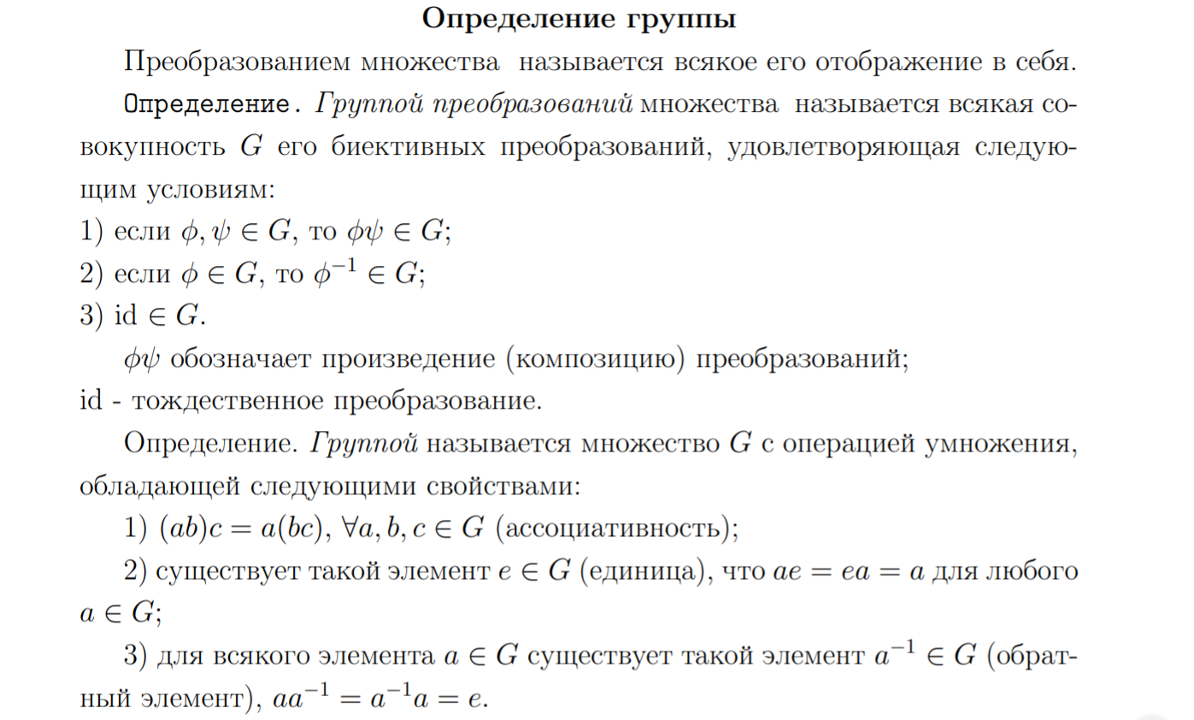
$$Подгруппой группы G - подмножества H⊂G, удовлетворяющие условиям:$$
- $a, b∈H⇒ab∈H$
- $e∈H$
- $a∈H⇒ a^{-1}∈H$
Простейшие следствия из аксиом групп.
- $Нейтральный элемент — единственный.$
- $∀a∈G ∃!a^{'},a^{'}a=e$
- $a*x=b,\left(x*b=a\right),решение единственно.$
- ${\left(a^{'}\right)}^{'}=a,∀a∈G$
- ${\left(ab\right)}^{'}=b^{'}a^{'}$
- $∀n∈N{: a}^{n}= a*a*a*…a - n раз$
- $∀n,m∈N,a^{n}a^{m}=a^{n+m}$
- $∀n,m∈N,{\left(a^{n}\right)}^{m}=a^{nm}$
- $∀n∈N,{\left(a^{n}\right)}^{'}={\left(a^{'}\right)}^{n}$

Абелевы группы (аддитивная, мультипликативная).
$$Группа называется абелевой или коммутативной, если ab = ba, ∀a, b ∈G$$
$$G-аддитивная абелева группа,если\left(G,+\right) \\ 1) a+b=b+a \\ 2) (a+b)+c=a+(b+c) \\ 3) a+0=a \\ 4) a+(-a)=0 \\ G-мультипликативная абелева группа\left(G,*\right) \\ 1) ab=ba \\ 2) (ab)c=a(bc) \\ 3) ae=a \\ 4) a*a^{-1}=e$$
Основные примеры: числовые множества относительно операций умножения и сложения, группа свободных векторов по сложению, матричные группы (полная линейная группа, специальная линейная группа, ортогональная группа, специальная ортогональная группа), симметрическая группа (группа подстановок).
$$1) (Z, +), (Q, +),(R, +)—аддитивные группы \\ \left(по сложению всякое кольцо является абелевой группой\right).$$
$2)$Группа свободных векторов по сложению
- Матричные:
Полная линейная группа $Gl\left(n,R\right)$ – множество невырожденных ($△≠0)$ матриц размера $n*n$ относительно произведения (т.е. обратимые)
Специальная линейная группа $Sl\left(n,R\right)$– множество матриц $n*n$ с определителем 1.
Ортогональная группа $O\left(n,R\right)$ – множество матриц $n*n$, для которых транспонированная матрица – обратная.
Специальная ортогональная -$SO\left(n,R\right)$ – множество ортогональных матриц с определителем 1.
Группа подстановок $X\underset{→}{f}X$$$Пусть X=\left\{1,2...n\right\} \\ α=\left(\begin{matrix}1 & 2 \\ i_{1} & i_{2}\end{matrix} \begin{matrix}... \\ ...\end{matrix} \begin{matrix}n \\ i_{n}\end{matrix}\right) где вверхний ряд элементы, а нижний куда отображ.$$

- Векторная алгебра.
Свойства векторной алгебры как Абелевой группы
- 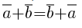 - коммутативность
- 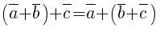 - ассоциативность
- 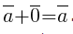 - существование нулевого элемента
- 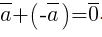 - существование обратного элемента
Векторы a_{1,} a₂, ... , a_{n} называются коллинеарными, если их представители с общим началом лежат на одной прямой.
Векторы a₁,a₂, …, a_{n} называются компланарными, если их представители с общим началом лежат в одной плоскости.
Теорема (1-ый признак коллинеарности):
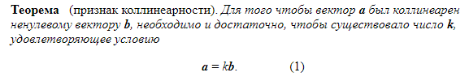
Кроме того, число k - единственно.
Доказательство:
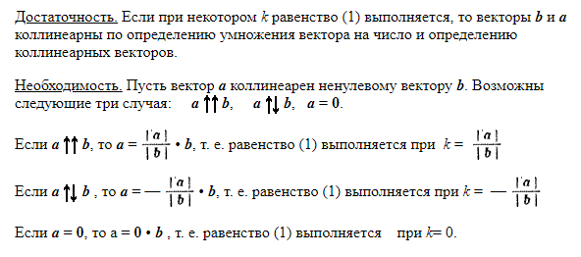
Единственность. Пусть существует k₁ такое, что a = k * b ^ a = k₁ * b. Тогда:
k * b = k₁ * b => (k - k₁) * b = 0 => k = k₁ - противоречие.
Определение:
k₁ * a₁ + k₂ * a₂ + … k_{n} * a_{n} - линейная комбинация векторов a₁, a₂, … a_{n} с коэффициентами k₁, k₂, … k_{n}
Определение:
Вектор b линейно выражается через a₁, a₂, … a_{n}, если
b = k₁ * a₁ + k₂ * a₂ + … k_{n} * a_{n}
Определение:
Векторы a₁, a₂, … a_{n} называются линейно зависимыми, если
k₁ * a₁ + k₂ * a₂ + … k_{n} * a_{n} = 0 и хотя бы один из коэффициентов k₁, k₂, … k_{n} != 0
Теорема (второй признак коллинеарности) :
a || b ⇔ a, b - линейно зависимы.
Достаточность:
Пусть векторы a и b линейно зависимы. Тогда:
k₁ * a + k₂ * b = 0
a = -(k₂ / k₁) * b
Положим -(k₂ / k₁) = λ
a = λ * b
По первому признаку коллинеарности эти векторы коллинеарны.
Необходимость:
По первому признаку коллинеарности вектор a можно выразить через b, тогда:
a = λ * b
1 * a - λ * b = 0 => векторы линейно зависимы
Свойства линейной зависимости
1) Критерий зависимости системы линейных векторов
Векторы a₁, a₂ … a_{n} линейно зависимы тогда и только тогда, когда один из них является линейной комбинацией остальных.
Необходимость:
Пусть a₁, a₂, … a_{n -} - линейно зависимые векторы, тогда существует линейная комбинация нулевого вектора и есть число i такое, что k_{i} != 0. Для определенности положим i = 1.
Тогда:
a₁ = - (k₂/k_{i})*a₂ - … (k_{n/}k₁) * a_{n} => мы выразили вектор a₁ через a₂ … a_{n}.
Достаточность:
Пусть вектор a₁ является линейной комбинацией j векторов a₂, a₃, … a_{j} , тогда:
a₁ = k₂ * a₂ + … k_{j} * a_{j}
Перенесем a₁ в левую часть, получим:
1 * a₁ - k₂ * a₂ - k_{j} * a_{j} = 0
Т.к коэффициент при a₁ = 1 != 0 => векторы линейно-зависимые.
Добавление к j линейно зависимым векторам n - j векторов с k_{j + 1}, k_{j + 2} … k_{n} = 0 даст нам линейно зависимую систему. Получим:
1 * a₁ - k₂ * a₂ - k_{j} * a_{j} + 0 * a_{j + 1} + … + 0* a_{n} = 0
Следовательно, векторы a₁, a₂, … a_{n} - линейно зависимы.
Определение:
a = a₁e₁ + a₂e₂ + … + a_{n}e_{n} - разложение вектора a по векторам e₁, e₂ , …, e_{n.}
Теорема (разложение вектора на плоскости и в пространстве):
Если e₁ и e₂ не коллинеарны, то всякий вектор, компланарный с ними можно разложить по векторам e₁, e₂, причем единственным образом.
Доказательство:

Существование
Возможны 2 случая:
1) (a || e₁) ∨ (a || e₂)
a || e₁ => a = a₁e₁ + 0e₂
a || e₂ => a = a₂e₂ + 0e₁
2) !((a || e₁) ∨ (a || e₂))
Отложим из общей точки O векторы OA ∈ a, OE₁ ∈ e₁, OE₂ ∈ e₂ , OE₃ ∈ e₃ и построим параллелограмм с диагональю OA.
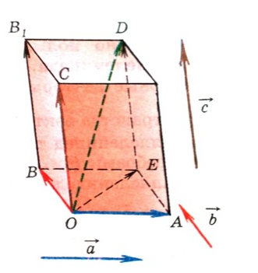
!(векторам OA соответствует OD, OE₁ - OC, OE₂ - OB, OE₃ - OA)!
а = ОА= ОВ + ОС + ОD
по построению ОВ || е₁, ОС || е₂, OD || e₃ |=>
OB = a₁e₁, OC = a₂e₂, OD = a₃e₃ |=>
a = a₁e₁ + a₂e₂ + a₃e_{3.}
Единственность
Предположим, что существуют два различных разложения: a = a₁e₁ + a₂e₂ + a₃e₃, a = b₁e₁ + b₂e₂ + b₃e₃, a₁ − b₁ ≠ 0 ∨ a₂ − b₂ ≠ 0 ∨ a₃ − b₃ ≠ 0 ⇒ (a₁ − b₁)e₁ + (a₂ − b₂)e₂ + (a₃ − b₃)e₃ = 0 ⇒ Cp(e1, e2, e3), что противоречит условию.
2) Теорема (о подсистемах систем линейно зависимых векторов)
Верны следующие утверждения:
- Если подсистема системы векторов линейно зависима, то и вся система является линейно зависимой
- Всякая подсистема системы линейно зависимых векторов является линейно зависимой

Доказательство:
1) Пусть имеется система n векторов a₁, a₂, … , a_{n} и ее подсистема k векторов a₁, a₂, …, a_{k} и ∃ i такое, что λ_{i} != 0
Тогда верно следующее:
λ₁a₁ + λ₂a₂ + … , λ_{k}a_{k} = 0
Очевидно, что также верно и следующее:
λ₁a₁ + λ₂a₂ + … + λ_{k}a_{k} + 0a_{k + 1} + … 0a_{n} = 0
Что и означает, что векторы a₁, a₂, … , a_{n} линейно зависимы по определению.
2) Предположим, что система векторов a₁, a₂, … , a_{n} линейно независима, а её подсистема a₁, a₂, …, a_{k} линейно зависима. Но тогда по первому пункту вся система линейно зависима, что противоречит нашему предположению.
Теорема (признак компланарности векторов):
Три вектора компланарны тогда и только тогда, когда они линейно зависимы:
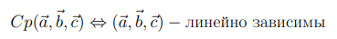
Доказательство:
Необходимость:
Пусть вектора a, b и c - компланарны.
Если среди векторов a, b и c какие-либо два коллинеарны между собой, то по второму признаку коллинеарности они линейно зависимы, значит, по свойству линейной зависимости все три вектора тоже линейно зависимы.
Если же среди трех векторов нет попарно коллинеарных, тогда по теореме о разложении вектора на плоскости один из них можно представить в виде линейной комбинации двух остальных, откуда следует, что векторы a,b и c линейно зависимы.
Достаточность:
Если векторы a, b и c линейно зависимы, то один из них есть линейная комбинация двух других:
На основании определений суммы двух векторов и произведения вектора на число следует компланарность данных векторов.
­­Базис на плоскости и в пространстве
Определение.
Базисом на плоскости (пространстве) называется упорядоченная пара (тройка) векторов попарно не коллинеарных (не компланарных) друг с другом.

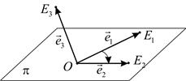-система базисов для трехмерного пространства

Определение.
Пусть e₁, e₂ - базисные векторы и a = a₁e₁ + a₂e₂. Тогда a₁, a₂ - координаты вектора a в базисе e₁ , e₂:
a = (a₁, a₂)
Координаты базисных векторов определяются однозначно:
e₁ = e₁ + 0e₂ => e₁ = (1, 0)
e₂ = e₂ + 0e₁ => e₂ = (0, 1)
Операции над векторами в координатах
Пусть даны вектора a (a₁, a₂, a₃) и b (b₁, b₂, b₃), то справедливо следующее:
a + b = (a₁ + b_{1,} a₂ + b₂, a₃ + b₃)
λa = ( λa₁, λa₂, λa₃)
Теорема ( признак коллинеарности векторов в координатах)
a || b ⇔ $\frac{a_{1}}{b_{1}}=\frac{a_{2}}{b_{2}} =\frac{a_{3}}{b_{3}}$(для трехмерных)
Следствие:
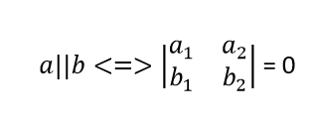
Теорема (признак компланарности в координатах):
Три вектора компланарны в пространстве тогда и только тогда, когда определитель, составленный из их координат равен нулю.
Доказательство:
Cp(a,b,c) ⇔ $αa_{1}+βb_{2} +γc_{2} = 0$, $∃α or β or γ != 0$
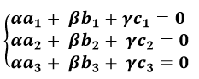
Это равносильно тому, что
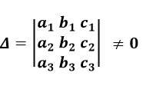

Радиус-Вектор
Фиксированную точку пространства О назовём началом или полюсом.
Радиус-вектором $r_{a}$ точки A называется вектор $\vec{OA}$, определяемый точками О и А: $\vec{r_{a}}$ = $\vec{OA}$
Пишут A( $\vec{r_{a})}$, если $\vec{r_{a}}$ является радиус-вектором точки А.
Между точками пространства и их радиус-векторами (при выбранном полюсе) существует взаимно-однозначное соответствие, то есть каждой точке пространства соответствует определенный радиус-вектор и разным точкам соответствуют разные радиус-векторы.
Теорема:
Точка M делит отрезок $\vec{AM}$ в отношении λ, если $\vec{AM}= λ \vec{MB}$
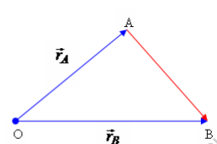
Тогда и только тогда, когда
$$\vec{r_{m}}= \frac{r_{a}+λr_{b}}{1+λ}$$
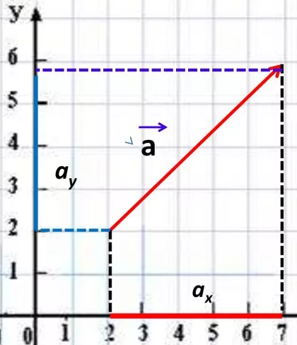
Проекция вектора
Определение:
На плоскости проекцией вектора $\vec{a}$ на прямую $l$ (называемую прямой проекции) или на вектор $\vec{b}≠0$ параллельно направляющей прямой $h≠l$называется вектор $\vec{c}$ удовлетворяющий двум условиям:
- $\vec{c}∥l или, соответственно, \vec{c}∥\vec{b}$
- $\vec{a}- \vec{c}∥h$
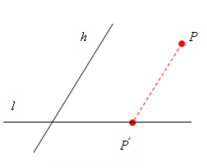
Этот вектор обозначается обозначается соответственно символами
$Пр_{l} \vec{a} \left(∥h\right) или Пр_{\vec{b}} \vec{a} \left(∥h\right)$
Определение:
Проекцией точки P на прямую $l$ параллельно направляющей $h$ называется точка $P^{'}$, являющаяся пересечением прямой проекции $l$ и прямой, проведенной через $P$ паралелльно направляющей $h$
В пространстве вместо прямой нужно брать направляющую плоскость $α$
Определение
Проекция называется ортогональной, если прямая проекции и направляющая прямая (плоскость) взаимно перпендикулярны.
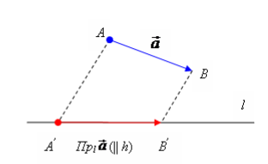
На плоскости численным значением проекции $\vec{a}$ на $\vec{b}≠\vec{0}∥h$ называется число
$$пр_{b} \vec{a} \left(∥h\right)=\frac{Пр_{b} \vec{a} (∥h)}{\vec{b}}$$
Теорема:
Численное значение ортогональной проекции вектора $\vec{a}$ на единичный вектор $\vec{i}$ равно произведению длины вектора на оксинус угла между вектором $\vec{a}$ и вектором $\vec{i}$:
$пр_{i} \vec{a}=\left|\vec{a}\right|cos⁡(\vec{i} ^ \vec{a})$, если $(\vec{i} ^ \vec{a})$ < $\frac{π}{2}$
$пр_{i} \vec{a}=-\left|\vec{a}\right|cos⁡(\vec{i} ^ \vec{a})$, если $(\vec{i} ^ \vec{a})$ < $π$
Доказательство:
- $(\vec{i} ^ \vec{a} ) <π/2$
$$пр_{i} \vec{a}=\frac{\vec{AB_{1}}}{\vec{i}}=\left|AB_{1}\right|=\frac{\left|\vec{AB}\right|*\left|\vec{AB_{1}}\right|}{\left|\vec{AB}\right|}=\left|AB\right|*cos⁡(\vec{AB_{1}} ^ \vec{AB})$$
б) $(\vec{i} ^ \vec{a}) <π$
$пр_{i} \vec{a}=\frac{\vec{AB_{1}}}{\vec{i}}= -\left|AB_{1}\right|= -\frac{\left|\vec{AB}\right|*\left|\vec{AB_{1}}\right|}{\left|\vec{AB}\right|}= -\left|AB\right|*cos⁡(\vec{AB_{1}} ^ \vec{AB})$
Скалярное произведение
Определение:
Скалярным произведением двух векторов называется действительное число, равное произведению длин умножаемых векторов на косинус угла между ними.
Формула для вычисления скалярного произведений в векторной форме имеет вид:
$$\left(\vec{a}, \vec{b}\right)=\left|\vec{a}\right|\left|\vec{b}\right|*cos⁡(\vec{a} ^ \vec{b})$$
Геометрические свойства:
- $\left(\vec{a}, \vec{b}\right)=0⟺ \vec{a}⊥\vec{b}$
- $\left(\vec{a}, \vec{b}\right)>0⟺(\vec{a} ^ \vec{b}$) < $\frac{π}{2} ;\left(\vec{a}, \vec{b}\right)<0⟺$ $(\vec{a} ^ \vec{b})$ > $\frac{π}{2}$
- $\left(\vec{a}, \vec{b}\right)*\left|\vec{a}\right|*пр_{\vec{a}} \vec{b}=\left|\vec{b}\right|*пр_{\vec{b}} \vec{a}$

Формальные свойства:
- Коммутативность: $\left(\vec{a, } \vec{b}\right)=(\vec{b}, \vec{a})$
- Дистрибутивность: $\left(\vec{a}+\vec{b}, \vec{c}\right)=(\vec{a}, \vec{c)}+(\vec{b}, \vec{c)}$
- Сочетательное свойство (линейность): $\left(λ \vec{a}, \vec{b}\right)= λ(\vec{a} , \vec{b})$, где $λ-произвольное число$
- Скалярный квадрат всегда неотрицателен: $\left(\vec{a}, \vec{a}\right)≥0$, причем равенство нулю достигается только при $\vec{a}=\vec{0}$
- $cos⁡(\vec{a} ^ \vec{b}) = \frac{(\vec{a}, \vec{b})}{√(\vec{a^{2})}* √{\left(\vec{b}\right)}^{2}}$ или $\frac{x_{1}x_{2}+y_{1}y_{2}}{\sqrt{x_{1}^{2}+y_{1}^{2}}*\sqrt{x_{2}^{2}+y_{2}^{2}}}$
Выражение скалярного произведения в координатах
- Скалярное произведение векторов $\vec{a}\left(a_{1}, a_{2}\right)и \vec{b}(b_{1},b_{2})$ плоскости, заданных своими координатами относительно базисов $\vec{e_{1}}, \vec{e_{2}}$ выражается формулой:
$$\left(\vec{a}, \vec{b}\right)=g_{11}{\left(a_{1}\right)}^{2}+2g_{12}\left(a_{1}b_{2}+a_{2}b_{1}\right)+g_{22}\left(a_{2}b_{2}\right)$$
В частности:
${\vec{a}}^{2}=g_{11}a_{1}b_{1}+g_{12}a_{1}b_{2}+g_{22}{\left(a_{2}\right)}^{2}$
Где $g_{11}, g_{12}, g_{22}-$ так называемые метрические параметры базиса $\left(\vec{e_{1}, } \vec{e_{2}}\right)$, определяемые равенствами
$$g_{11}= {\vec{e_{1}}}^{2}$$
$$g_{12}=(\vec{e_{1}} , \vec{e_{2}} )$$
$$g_{22}={\vec{e_{2}}}^{2}$$
Для ортонормированного базиса $g_{11}=g_{22}=1$, $g_{12}=0$
$$\left(\vec{a}, \vec{b}\right)=a_{x}*b_{x}+a_{y}*b_{y}$$
Скалярное произведение векторов в пространстве $\vec{a} и \vec{b}$в пространстве, заданных своими координатами относительно базисов $\vec{e_{1} }, \vec{e_{2}} ,\vec{e_{3}}$ : $\vec{a} \left(a_{1}, a_{2}, a_{3}\right), \vec{b}\left(b_{1}, b_{2}, b_{3}\right), \vec{c}(c_{1}, c_{2}, c_{3})$ находится по формуле:
$$\left(\vec{a}, \vec{b}\right)= \sum_{i, j=1}^{3}{g_{ij}a^{i}b^{j}}$$
2) Где $g_{ij}$ – метрические параметры базиса $(\vec{e_{1}} \vec{e_{2}} \vec{e_{3}}$) определяемые равенствами:
$$g_{ij}=\left(\vec{e_{i}}, \vec{e_{j}}\right) (i, j=1,2,3)$$
В ортонормированном базисе скалярное произведение вычисляется по формуле:
$\left(\vec{a}, \vec{b}\right)=a_{x}b_{x}+a_{y}b_{y}+a_{z}b_{z}$
В частности:
$${\vec{a}}^{2}=a_{x}^{2}+a_{y}^{2}+a_{z}^{2}$$
Ортонормированные координаты вектора совпадают с скалярным произведением вектора на соответствующие базисы вектора:
$a_{x}=\left(\vec{a}, \vec{i}\right), a_{y}=(\vec{a}, \vec{j})$ (для пр-ва: $a_{z}=(\vec{a}, \vec{k})$)

Применение скалярного произведения
- Вычисление длин векторов $\left| \vec{a} \right|= √a^{2}$
$$\left|\vec{a}\right|= \sqrt{{\left(a^{x}\right)}^{2}+{\left(a^{y}\right)}^{2}+{\left(a^{z}\right)}^{2}}, если \vec{a_{e}}=\left(a^{x},a^{y},a^{z}\right).$$
- Вычисление углов: $\cos\left(∠\vec{a} \vec{b}\right)=\frac{\vec{a}\vec{b}}{\left|\vec{a}\right| \left|\vec{b}\right|}$ или $\frac{x_{1}x_{2}+y_{1}y_{2}+z1*z2}{\sqrt{x_{1}^{2}+y_{1}^{2}+z_{1}^{2}}*\sqrt{x_{2}^{2}+y_{2}^{2}+z_{2}^{2}}}$
- Работа силы $\vec{F}$ при перемещении $\vec{S}$ :
$$A=\left|\vec{F}\right| \left|\vec{S}\right|\cos\left(∠\vec{F} \vec{S}\right)=\vec{F} \vec{S}$$

Бинарное отношение базисов одинаковой ориентации
Рассмотрим множество всех базисов на плоскости и в пространстве.
Определим на каждом из них бинарное отношение - отношение одинаковой ориентации
Пусть $\left({\vec{a}}_{i}\right), \left(\vec{b_{i}}\right)$ – базисы
Первый из них называется одинаково ориентированным со вторым, если определитель, составленный из координат первого относительно второго положителен:
$\vec{a_{1}}=a_{1}^{1} \vec{b_{1}}+a_{1}^{2} \vec{b_{2}}$
$$\vec{a_{2}}=a_{2}^{1} \vec{b_{1}}+a_{2}^{2} \vec{b_{2}}$$
$$\left(\vec{a_{i}}\right)Co \left(\vec{b_{i}}\right)⟺\det\left({a_{1}^{1} a_{1}^{2} \atop a_{2}^{1} a_{2}^{2}}\right)>0$$
Если такой определитель меньше нуля, то базис – противоположно ориентированный.
При транспонировании двух векторов базиса получается базис, противоположно ориентированный исходному.

Ориентация на плоскости и в пространстве
Лемма 1
Пусть $Δ_{1}$ – определитель, составленный из координат первого базиса относительно второго
$Δ_{2}$ – определитель, составленный из координат второго относительно третьего
$Δ_{3}$ – определитель, составленный из координат первого относительно третьего
Тогда:
$$Δ_{3}= Δ_{1}Δ_{2}$$
Доказательство
Обозначим координаты векторов первого базиса $\left(\vec{a_{i}}\right)$ относительно второго через $\vec{a_{i}^{j}}$:
$\vec{a_{i}}= \sum_{j}{a_{i}^{j} \vec{b_{j}}}$ (1)
Координаты векторов $\left(\vec{a_{i}}\right)$ первого базиса относительно третьего через $\vec{a_{i}^{k}}$
$$\vec{a_{i}}= \sum_{k}{a_{i}^{k} \vec{c_{k}}}$$
Координаты векторов $\left(\vec{b_{j}}\right)$ первого базиса относительно третьего через $\vec{b_{j}^{k}}$
$\vec{b_{j}}= \sum_{k}{b_{j}^{k} \vec{c_{k}}}$ (2)
Заменим в равенстве (1) векторы $\left(\vec{b_{j}}\right)$ их значениями согласно равенствам (2) и произведем перегруппировку слагаемых. Получим тогда:
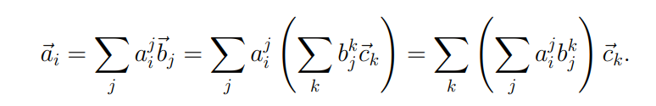
Коэффициент при векторе $\left(\vec{c_{k}}\right)$ в правой части будет координатой $\vec{a_{i}^{k}}$
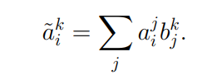
Из этих формул и правила умножения следует равенство
$$Δ_{3}= Δ_{1}Δ_{2}$$
Лемма 2
Пусть даны 2 базиса $Δ_{1}$ – определитель, составленный из координат вектора первого базиса относительно второго, $Δ_{2}$ – второго относительно первого, тогда:
$$Δ_{1}Δ_{2}=1$$
Доказательство
Обозначим через $Δ$ определитель, составленный из координат векторов первого базиса относительно самого этого базиса. Тогда, рассматривая первый базис одновременно как и третий базис, будем иметь, согласно лемме 1, равенство $Δ= Δ_{1}Δ_{2}$
С другой стороны, $Δ=1$ => $Δ_{1}Δ_{2}= 1$
Теорема
Бинарное отношение одинаковой ориентации на плоскости и в пространстве является отношением эквивалентности

Доказательство
- Определитель, составленный из координат векторов базиса относительно самого этого базиса, равен 1, следовательно, каждый базис одинаково ориентирован с самим собой. Это означает, что отношение Co рефлексивно.
- Если $\left(\vec{a_{i}}\right) и \left(\vec{b_{i}}\right)$– два базиса на плоскости или в пространстве, то получим
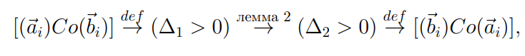
Из этого следует, что отношение симметрично.
- Из нижеизложенного (господи прости) следует, что отношение транзитивно
Ориентаций плоскости и пространства называется класс отношения одинаковой ориентации на плоскости и в пространстве соответственно.
Ориентации на плоскости и в пространстве обладают следующими свойствами:
- Каждая ориентация плоскости и пространства есть непустое множество базисов плоскости и пространства соответственно
- Два базиса, принадлежащие одной ориентации, одинаково ориентированы между собой и обратно, любые два базиса, одинаково ориентированные между собой, принадлежат одной ориентации.
- Каждый базис плоскости или пространства принадлежит только одной ориентации. Каждая ориентация определяется заданием одного базиса, ей принадлежащего.

Теорема
На плоскости и в пространстве существуют точно две различные ориентации, каждая из них называется противоположной другой.
Определение
Ориентированной плоскостью или пространством называется соответственно плоскость и пространство с выбранной ориентацией. Эта ориентация называется положительной, противоположная ей ориентация называется отрицательной. Базисы, принадлежащие положительной и отрицательной ориентациям, называются соответственно положительными и отрицательными.
Векторное произведение
Определение
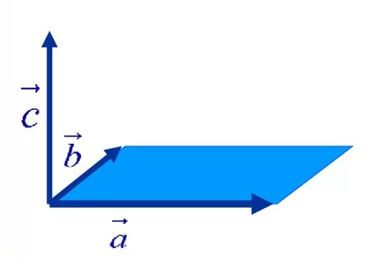
В ориентированном пространстве векторный произведением двух неколлинеарных векторов $\vec{a} и \vec{b}$ называется вектор $\vec{c}=\left[\vec{a}, \vec{b}\right]$ , удовлетворяющий следующим условиям:
- $\left|\vec{c}\right|=\left|\vec{a}\right|\left|\vec{b}\right|*sin⁡(\vec{a} ^ \vec{b})$
- $\vec{c}⊥ \vec{a}, \vec{c} ⊥ \vec{b}$
- $\left(\vec{a}, \vec{b}, \vec{c}\right)∈Б^{+}$

Свойства векторного произведения
- $\left[\vec{a}, \vec{b}\right]=0↔ \vec{a}∥\vec{b}$
- (Геом. смысл длины) Длина векторного произведения двух неколлинеарных векторов в ориентированном пространстве совпадает с $S_{параллелограмма}$, построенного на представителях сомножителей с общим началом как на сторонах.
- $\left[\vec{A}, \vec{B}\right]= -[\vec{B}, \vec{A}]$
Доказательство
Если $\vec{a}∥ \vec{b}$, то $\left[\vec{a}, \vec{b}\right]=\left[\vec{b}, \vec{a}\right]=0$
Если $!(\vec{a}∥\vec{b})$, то $\left|[\vec{a}, \vec{b}\right|=\left|\left[\vec{b}, \vec{a}\right]\right|$
$\left[\vec{a}, \vec{b}\right]∥[\vec{b}, \vec{a}]$ => 1) $\left[\vec{a}, \vec{b}\right]=\left[\vec{b}, \vec{a}\right]$ => $\left(\vec{a}, \vec{b}, \left[\vec{a}, \vec{b}\right]\right)∈Б^{+}$
С другой стороны, $\left(\vec{b}, \vec{a}, \left[\vec{b}, \vec{a}\right]\right)∈Б^{+}$
Эти тройки отличаются одной траспозицией => они противоположно направлены
Вариант $\left[\vec{a}, \vec{b}\right]= -[\vec{b}, \vec{a}]$ нас устраивает.
Смешанное произведение векторов
Определение
В ориентированном пространстве смешанное произведение трех векторов $\vec{a}, \vec{b}, \vec{c}$ называется число, равное скалярному призведению вектора $\vec{c} и векторного произведения [\vec{a}, \vec{b}]$
$$\vec{a} \vec{b} \vec{c}=\left[\vec{a}, \vec{b}\right] \vec{c}$$
Свойства смешанного произведения
- $\vec{a} \vec{b} \vec{c}=0↔Cp\left(\vec{a} , \vec{b}, \vec{c}\right)$
Доказательство
- Векторы коллинеарны:
$$\vec{a}∥\vec{b}→Cp(\vec{a}, \vec{b}, \vec{c})$$
- Векторы не коллинеарны
$$\left[\vec{a}, \vec{b}\right]* \vec{c}=0→\left[\vec{a}, \vec{b}\right]⊥\vec{c}→\vec{c}-лежит в π(\vec{a}, \vec{b})$$
- (Геом. смысл знака произведения)
$$\vec{a} \vec{b} \vec{c}>0↔\left(\vec{a}, \vec{b}, \vec{c}\right)∈Б^{+}$$
$$\vec{a} \vec{b} \vec{c}<0↔\left(\vec{a}, \vec{b}, \vec{c}\right)∈Б^{-}$$
Доказательство
$1. \vec{a} \vec{b} \vec{c}>0$, если $(\left[\vec{a} , \vec{b}\right]^ \vec{c}) <\frac{π}{2}$
$\vec{a}, \vec{b} и \left[\vec{a}, \vec{b}\right]∈Б^{+}→$ $\left[\vec{a} ,\vec{b}\right] и \vec{c} одной части полупространства$
2. $\vec{a} \vec{b} \vec{c}<0↔¬\left(\vec{a} \vec{b} \vec{c}>0\right)↔¬\left(\vec{a}, \vec{b} и \left[\vec{a}, \vec{b}\right]∈Б^{+}\right)↔ \left(\vec{a}, \vec{b}, \vec{c}\right)∈Б^{-}$
3) (Геом. смысл смешанного произведения) Модуль смешанного произведения трех некомпланарных векторов равен объему параллепипеда построенного на представителях сомножителей с общим началом на сторонах
Доказательство
$S=\left|[\vec{a}, \vec{b}\right|$
$\left|\vec{a} \vec{b} \vec{c}\right|=\left|\left[\vec{a}, \vec{b}\right]\right|*\left|\vec{c}\right|*\cos{ (\left[\vec{a}, \vec{b}\right] ^ c})$
$\vec{c}= \vec{OC}$
4) $\vec{a} \vec{b} \vec{c}= \vec{b} \vec{c} \vec{a}$ = $\vec{c} \vec{a} \vec{b}= -\vec{b} \vec{a} \vec{c}$ = - $\vec{a} \vec{c} b$ = $\vec{c} \vec{b} a$
5) $\left(λ \vec{a}\right) \vec{b} \vec{c}= \vec{a} \left(λ \vec{b}\right) \vec{c}= \vec{a} \vec{b} \left(λ \vec{c}\right)= λ (\vec{a} \vec{b} \vec{c})$
6) $\left({\vec{a}}_{1}+ {\vec{a}}_{2}\right)= {\vec{a}}_{1} \vec{b} \vec{c}+ {\vec{a}}_{2} \vec{b} \vec{c}$
Теорема (смешанное произведение в координатах)
$\vec{a} \vec{b} \vec{c}={\vec{e}}_{1} {\vec{e}}_{2} \vec{e_{3}}*\left|\begin{aligned}a_{1} a_{2} a_{3} \\ b_{1} b_{2} b_{3} \\ c_{1} c_{2} c_{3}\end{aligned}\right|$
при $\vec{a} \left(a_{1}, a_{2}, a_{3}\right), \vec{b} \left(b_{1}, b_{2},b_{3}\right), \vec{c} (c_{1}, c_{2}, c_{3})$
Доказательство
$$\vec{a} \vec{b} \vec{c}=\left(a_{1} \vec{e_{1}}, a_{2} \vec{e_{2}}, a_{3} \vec{e_{3}}\right)\left(b_{1} \vec{e_{1}}, b_{2} \vec{e_{2}}, b_{3} \vec{e_{3}}\right)\left(c_{1} \vec{e_{1}}, c_{2} \vec{e_{2}}, c_{3} \vec{e_{3}}\right)=$$
$$=\sum_{i, j, k}{a_{i} b_{j} c_{k} \vec{e_{i}} \vec{e_{j}} \vec{e_{k}}}= \vec{e_{1}} \vec{e_{2}} \vec{e_{3}}*\left|\begin{aligned}a_{1} a_{2} a_{3} \\ b_{1} b_{2} b_{3} \\ c_{1} c_{2} c_{3}\end{aligned}\right| (i≠j≠k)$$
Теорема
$\vec{a} \vec{b} \vec{c}=\left|\begin{aligned}a_{1} a_{2} a_{3} \\ b_{1} b_{2} b_{3} \\ c_{1} c_{2} c_{3}\end{aligned}\right|$ в ортогональном базисе
Доказательство
$\vec{a} \vec{b} \vec{c}=$ $\vec{i} \vec{j} \vec{k}*\left|\begin{aligned}a_{1} a_{2} a_{3} \\ b_{1} b_{2} b_{3} \\ c_{1} c_{2} c_{3}\end{aligned}\right|$
$\vec{i} \vec{j} \vec{k}=\left|\left[\vec{i}, \vec{j}\right]*k\right|*\cos\left(\left[ \vec{i}, \vec{j}\right] ^ k\right)$ = 1 (т.к $\left[\vec{i}, \vec{j}\right]=k)$
Лемма
$$\left( \vec{a}, \vec{b}, \vec{c} \right)\left( \vec{u} \vec{v} \vec{w} \right)= \left|\begin{aligned}au av aw \\ bu bv bw \\ cu cv cw\end{aligned}\right|$$
Доказательство
$\left( \vec{a}, \vec{b}, \vec{c} \right)\left( \vec{u} \vec{v} \vec{w} \right)$= $\left|\begin{aligned}a_{1} a_{2} a_{3} \\ b_{1} b_{2} b_{3} \\ c_{1} c_{2} c_{3}\end{aligned}\right|$* $\left|\begin{aligned}u_{1} u_{2} u_{3} \\ v_{1} v_{2} v_{3} \\ w_{1} w_{2} w_{3}\end{aligned}\right|$ =
$$=a_{1}u_{1}+a_{2}u_{2}+…+c_{1}w_{1}+c_{2}w_{2}+c_{3}w_{3}= \left|\begin{aligned}au av aw \\ bu bv bw \\ cu cv cw\end{aligned}\right|$$

5. Кольца и поля.
Основные определения.
$$Кольцо - множество K с операциями сложения и умножения, обладающее$$
$$следущими свойствами: \\ 1) Является аддитивной абелевой группой \\ a+b=b+a;\left(a+b\right)+c=a+\left(b+c\right);a+0=a;a+\left(-a\right)=0;$$
$$Кольцо K - коммутативное, если умножение коммутативно ab=ba$$
$$Кольцо K-ассоциативное,если умножение в нем ассоциативно \\ \left(ab\right)c=a\left(bc\right)$$
$$Имеет еденицу e*a=a*e=a$$
$$Обратимое, если a^{-1}*a=a*a^{-1}=1$$
Кольцо вычетов по модулю n.
$$Класс эквивалентности, содержащий целое число a, называется вычетом$$
$$числаaпомодулюnиобозначаетсячерез{\left[a\right]}_{n}илипросточерез\left[a\right],если$$
$$ясно, какое n имеется в виду.$$

$$Фактормножество множества Z по отношению сравнимости по модулю n$$
$$обозначается через Z_{n}. Мы можем написать, что$$
$$Z_{n}={\left[0\right]}_{n},{\left[1\right]}_{n},…,{\left[n-1\right]}_{n}.$$

$$Каждый элемент множества можно обозначать по-разному.$$
$$Так, элемент {\left[1\right]}_{n}может быть обозначен через {\left[2n+1\right]}_{n},{\left[-\left(n-1\right)\right]}_{n} и т.д.$$
$$Отношение сравнимости по модулю n согласовано с операциями сложения$$
$$и умножения в Z:$$
$$Пустьa≡a\left(modn\right),b≡b\left(modn\right).Тогда$$
$$a+b≡a^{'}+b≡a^{'}+b^{'}\left(modn\right)$$
$$и, аналогично,$$
$$ab≡a^{'}b≡a^{'}b^{'}\left(modn\right).$$
$$Таким образом, может определить в множестве Zn операции сложения и$$
$$умножения по формулам:$$
$${\left[a\right]}_{n}+{\left[b\right]}_{n}={\left[a+b\right]}_{n }{\left[a\right]}_{n}{\left[b\right]}_{n}={\left[ab\right]}_{n}$$
$$\left(справедливым для любых a,∈Z\right).Тем самым Z_{n} превращается в$$
$коммутативное$ $ассоциативное кольцо с единицей. Оно называется кольцом$
$вычетов$ $по модулю n.$
Условия, при которых кольцо вычетов является полем.
$$Кольцо Zn является полем тогда и только тогда, когда n - простое число.$$
$$Необходимость. Пусть n - составное, n=kl, k>1, n>l \\ {\left[k\right]}_{n}≠0,{\left[l\right]}_{n}≠0,\left[k\right]\left[l\right]=\left[kl\right]={\left[n\right]}_{n}=0,⇒Z_{n} не является полем. \\ Достаточность. Пусть n-простое. {\left[a\right]}_{n}≠0. Будем искать обратимый элемент \\ подбором, т.е. умножая a на все элементы кольца. Получим \left\{{\left[0\right]}_{n}, {\left[a\right]}_{n},{\left[2a\right]}_{n},{\left[n-1\right]}_{n}\right\} \\ Докажем, что они все различны. От противного. \\ Пусть {\left[ka\right]}_{n}={\left[la\right]}_{n}$$
$${\left[\left(k-l\right)a\right]}_{n}=0 \\ k-l⋮n, a⋮n ⇒ k≠l \\ Следовательно, в последовательности все элементы различны. Т.е. встречаются \\ все элементы коьца, в том числе единица, поэтому a - обратим.$$
Характеристика поля.
$$Поле - коммутативное ассоциативное кольцо с единицей, в которой всякий \\ элемент обратим. Пример R, Q.$$
$$Кольцо из одного нуля не поля.$$

$$Любое поле обладает следущим важным свойством: \\ ab=0⟹a=0 или b=0 \\ Ненулевые элементы a и b∈K называются делителями нуля, если ab=0$$

$$Пусть K - поле. Наименьшее n∈N, для которого в K выполняется \\ \underset{n}{\underbrace{e+e +... + e}} =0 называется характеристикой поля char K. \\ Если char K=n, ∀a∈K \underset{n}{\underbrace{a+a+...+a}}=\underset{n}{\underbrace{1+1+...+1}}*a=0*a=0$$

Понятие изоморфизма алгебраических структур, основные примеры.
$$Отображение f кольца K_{1}{ в кольцо K}_{2} называется гомоморфизмом, если \\ f\left(a+b\right)=f\left(a\right)+f\left(b\right);f\left(ab\right)=f\left(a\right)f\left(b\right)$$
$$Если гомоморфизм является биекцией, то он называется изоморфизмом \\ Изоморфизм кольца на себя - автоморфизм. \\ Если K_{1}\underset{→}{f}K_{2} - гомоморфизм, то \\ Множество Ker f = \left\{a_{1}∈K_{1}|f(a)=0\right\} - ядро гомоморфизма \\ Множество Im f = \left\{a_{2}∈K_{2}|a_{2}=f(a_{1}), a_{1}∈K_{1}\right\} - образ гомоморфизма$$
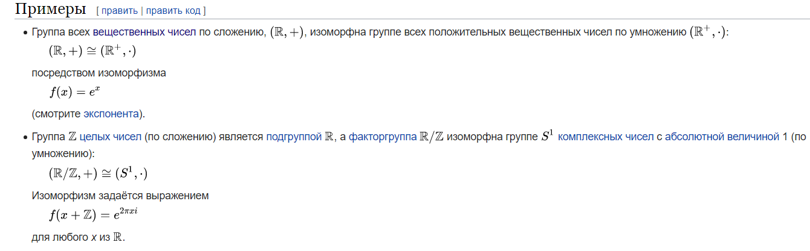
Подкольца и подполя.
$$Подмножества L кольца K называется подкольцом, если$$
$$1) L подгруппа аддитивной группы кольца K$$
$$2) L замкнуто относительно умножения$$
$$Всякое подкольцо само является кольцом относительное тех же операций. \\ При этом наследует коммутативность и ассоциативность.$$

$$Подмножество L поля K называется подполем, если \\ 1) L является подкольцом кольца K \\ 2) a∈L, a≠0 ⇒ a^{-1}∈L \\ 3) e∈L$$

Поле комплексных чисел.
$$Аксиоматическое определение$$
$$Полем комплексных чисел называется всякое поле C со следущими свойствами. \\ 1) Содержит в качестве подполя поле R. \\ 2) Содержит такой элемент i, что i^2=-1 \\ 3) Оно минимально среди полей с этими свойствами$$
Теорема о существовании и единственности поля комплексных чисел.
$$Пусть C - какое-то поле комплексных чисел, рассмотрим K⊂C, \\ K=\left\{a+bi, a,b∈R\right\} \\ \left(1\right)\left(a_{1}+b_{1}i\right)+\left(a_{2}+b_{2}i\right)=\left(a_{1}+a_{2}\right)+\left(b_{1}+b_{2}\right)i= \\ =\left(a_{1}+b_{1}i\right)\left(a_{2}+b_{2}i\right)=a_{1}a_{2}+a_{1}b_{2}i+b_{1}ia_{2}-b_{1}b_{2}= \\ =\left(2\right)a_{1}a_{2}-b_{1}b_{2}+i\left(a_{1}b_{2}+a_{2}b_{2}\right) замкнуто \\ Из\left(1\right)следует:-\left(a+bi\right)=\left(3\right)-a-bi; \\ Из \left(2\right) следует:\left(a+bi\right)\left(a-bi\right)=a^{2}+b^{2};$$
$$\left(a+bi\right)\left(x+yi\right)=1+0*i \\ ax+ayi+bix-by=1+0i \\ \left\{\begin{aligned}ax-by=1 \\ ay+bx=0\end{aligned}\right.⇒ \left\{\begin{aligned}x=\frac{1+by}{a} \\ ay+\frac{b+b^{2}y}{a}=0 \end{aligned}\right. \\ Домножив второе уравнение системы,имеем:a^{2}y+b+b^{2}y=0 \\ y=-\frac{b}{a^{2}+b^{2}} \\ Подставив y в 1е уравнение: x=\frac{1-\frac{b^{2}}{a^{2}+b^{2}}}{a}⇒x=\frac{a^{2}+b^{2}-b^{2}}{a\left(a^{2}+b^{2}\right)}=\frac{a^{2}+b^{2}}{a\left(a^{2}+b^{2}\right)} \\ \left(4\right)\left(x+yi\right)={\left(a+bi\right)}^{-1} \\ {\left(a+bi\right)}^{-1}=\frac{a}{a^{2}+b^{2}}-\frac{b}{a^{2}+b^{2}}i \\ Из\left(1\right)-\left(4\right)⇒K-подполе поля C,K содержит R и i \\ т.е. каждый элемент поля представим в виде a+bi \\ Единственность \\ От противного \\ Пусть{ a}_{1}+b_{1}i=a_{2}b_{2}i ⇒{ a}_{1}-a_{2}=\left(b_{2}-b_{1}\right)i ⇒{ \left(a_{1}-a_{2}\right)}^{2}=-{\left(b_{2}-b_{1}\right)}^{2}⇒ \\ {\left(a_{1}-a_{2}\right)}^{2}+{\left(b_{2}-b_{1}\right)}^{2}=0⇒ \left\{\begin{aligned}a_{1}-a_{2}=0 \\ b_{2}-b_{1}=0\end{aligned}\right.⇒\begin{aligned}a_{1}=a_{2} \\ b_{2}=b_{1}\end{aligned}$$
$$Если{ C}^{'}-другое поле комплексных чисел и{\left(i^{'}\right)}^{2}=-1 по \\ формулам \left(1\right) и \left(2\right) также справедливы. Т.д.$$
$$Отображение C\underset{→}{f}C^{'};f:a+bi↦a+bi является изоморфизмом поля C на C^{'} \\ Предыдущее исследование показывает, как доказать существования поля \\ комплексныхчисел.Рассмотриммножествопар\left(a,b\right),гдеa,b∈R \\ Определим:\left(a_{1},b_{1}\right)+\left(a_{2},b_{2}\right)=\left(a_{1}+a_{2},b_{1}+b_{2}\right)$$
$$\left(a_{1},b_{1}\right)\left(a_{2},b_{2}\right)=\left(a_{1}a_{2}-b_{1}b_{2},a_{1}b_{2}+a_{2}b_{1}\right)$$
$$Относительно сложения это множество абелева группа. \\ Дистрибутивность, коммутативность и ассоциативность тоже, значит \\ коммутативное ассоциативное кольцо \\ \left(a,b\right)*\left(1,0\right)=\left(a,b\right) \\ \left(a,b\right)\left(\frac{a}{a^{2}+b^{2}},\frac{-b}{a^{2}+b^{2}}\right)=\left(1,0\right)-поле \\ a=\left(a,0\right)-действительно1представляется\left(a,0\right), i=\left(0,1\right) \\ a+bi=\left(a,b\right)⇒ \\ Рассмотренные множества - являются полем комплексных чисел$$
$$C: c=a+bi; \\ a = Re c - действительная часть \\ b=Im c - мнимая часть \\ Пусть z_{1}=a+bi; z_{2}=c+di \\ 1) z_{1}+z_{2}=(a+bi)+(c+di)=(a+c)+(b+d)i \\ 2) z_{1}-z_{2}=(a+bi)-(c+di)=(a-c)+(b-d)i \\ 3) z_{1}*z_{2}=(a+bi)(c+di)=ac+bdi^{2}+adi+bci \\ 4) z_{2}≠0, \frac{z_{1}}{z_{2}}=\frac{a+bi}{c+di}=\frac{\left(a+bi\right)\left(c-di\right)}{\left(c+di\right)\left(c-di\right)}=\frac{\left(ac+bd\right)+\left(bd-ad\right)i}{c^{2}+d^{2}} \\ =\frac{ac+bd}{c^{2}+d^{2}}+\frac{bc-ad}{c^{2}+d^{2}}i \\ Комплесные числа z=a+bi и \overline{z}=a-bi называются комплексно \\ сопряженными. \\ Сумма и произведение комплексно сопряженных чисел- действительные \\ числа. \\ z+\overline{z}=\left(a+bi\right)+\left(a-bi\right)=2a∈R \\ z*\overline{z}=\left(a+bi\right)*\left(a-bi\right)=a^{2}+b^{2}∈R$$
$$Свойства комплексно сопряженных чисел$$
$$1) \overline{z_{1}±z_{2}}=\overline{z_{1}}±\overline{z_{2}} \\ 2) \overline{z_{1}*z_{2}}=\overline{z_{1}}*\overline{z_{2}} \\ 3) \overline{\left(\frac{z_{1}}{z_{2}}\right)}=\frac{\overline{z_{1}}}{\overline{z_{2}}} \\ 4) если z=a∈R, то \overline{z}=z$$
$$Модуль комплексного числа$$
$$\left|z\right|≥0;\left|z\right|=0⇒z=0 \\ 2) если z=a∈R, то |z|=|a| \\ 3) |\overline{z}|=|z| \\ 4) z*\overline{z}={\left|z\right|}^{2} \\ 5) |z_{1}*z_{2}|=|z_{1}|*|z_{2}| \\ 6) |\frac{z_{1}}{z_{2}}|=|\frac{z_{1}}{z_{2}}| \\ 7) \frac{z_{1}}{z_{2}}=\frac{z_{1}*z_{2}}{{|z}_{2}{\left.​\right|}^{2}} \\ \sqrt{a+bi}=±\left(\sqrt{\frac{a+\sqrt{a^{2}+b^{2}}}{2}}±i\sqrt{\frac{-a+\sqrt{a^{2}+b^{2}}}{2}}\right) \\ внутри скобки +, если b>0, - если b<0$$
Тригонометрическая форма представления комплексного числа.
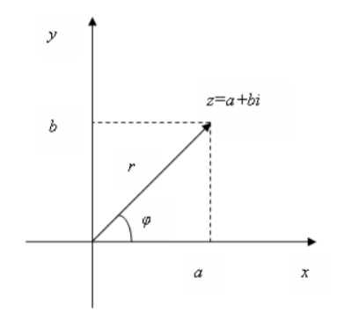
$$Модуль комплексного числа \left|z\right|=\sqrt{\left(a^{2}+b^{2}\right)} есть длина вектора, \\ изображающего это число. \\ Аргументом комплексного числа называется угол, образуемый \\ соответствующими векторами.$$
$$Аргумент определен с точностью \\ до прибавления кратного 2π. \\ Аргумент 0 не определен. \\ Аргумент числа z обозначается arg z$$

$$Пусть r и ϕ — модуль и аргумент числа z. Получим:$$
$$a = r cos ϕ, b = r sin ϕ ⇒$$
$$z=r\left(cosϕ+isinϕ\right).$$
$$Такое представление комплексного числа называется его тригонометрической \\ формой.$$
Формула Муавра.$$Так как тригонометрическая форма данного комплексного числа \\ определена однозначно с точностью до прибавления к ϕ целого кратного \\ 2π,то при r_{1},r_{2}>0.$$
$$r_{1}\left(cosϕ_{1}+isinϕ_{1}\right)=r_{2}\left(cosϕ_{2}+isinϕ_{2}\right)⇔ \\ r_{1}=r_{2},ϕ_{1}=ϕ_{2}+2πk,k∈Z. \\ При умножении комплексных чисел их модули перемножаются, а аргументы \\ складываются:$$
$$r_{1}\left(cosϕ_{1}+isinϕ_{1}\right)·r_{2}\left(cosϕ_{2}+isinϕ_{2}\right)= \\ =r_{1}r_{2}\left(cosϕ_{1}cosϕ_{2}+icosϕ_{1}sinϕ_{2}+isinϕ_{1}cosϕ_{2}-sinϕ_{1}sinϕ_{2}\right)= \\ =r_{1}r_{2}\left(cos\left(ϕ_{1}+ϕ_{2}\right)+isin\left(ϕ_{1}+ϕ_{2}\right)\right) \\ Отсюда следуют следующие формулы для деления и возведения в степень: \\ \frac{r_{1}\left(cosϕ_{1}+isinϕ_{1}\right)}{r_{2}\left(cosϕ_{2}+isinϕ_{2}\right)}=\frac{r_{1}}{r_{2}}\left(cos\left(ϕ_{1}-ϕ_{2}\right)+isin\left(ϕ_{1}-ϕ_{2}\right)\right) \\ {\left(r\left(cosϕ+isinϕ\right)\right)}^{n}=r^{n}\left(cosnϕ+isinnϕ\right) \\ \left(формула Муавра\right).$$Извлечение корней из комплексного числа.
$$Извлечение корня n-ой степени из комплексного числа \\ c=r\left(cosϕ+isinϕ\right) есть решение уравнения z^{n}=c.Пусть\left|z\right|=s, \\ argz=ψ.Тогда s^{n}=r,nψ=ϕ+2πk,k∈Z.Следовательно, \\ s=\sqrt[n]{r} \left(арифметическое значение корня\right),ψ=\frac{ϕ+2πk}{n}.$$
$$\sqrt[n]{r\left(cosϕ+i\sin{ϕ}\right)}=\sqrt[n]{r}\left(cos\frac{ϕ + 2πk}{n}+isin\frac{ϕ+2πk }{n}\right),k=0,…,n-1.$$Определение алгебры над произвольным полем.
$$Алгеброй над полем P называется множество A с операцией + и ⋅, \\ обладающими следущими свойствами. \\ 1) относительно + и ⋅ на элемент поля P, A-векторное пространство \\ 2) Относительно + и ⋅ A-кольцо$$

Основные примеры: алгебра геометрических векторов, алгебра матриц, алгебра кватернионов.
$$A - алгебра \\ \left(e_{1},e_{2},…,e_{n}\right)-базис A \\ \vec{a}=\sum{a_{i}\vec{e_{i}}} \\ \vec{b}=\sum{b_{i}\vec{e_{i}}} \\ \vec{a}\vec{b}=\sum{a_{i}b_{i}\vec{e_{i}}}\vec{e_{i}} \\ A - алгебра свободных векторов$$

$$\left[,\right]$$ | $$\vec{i}$$ | $$\vec{j}$$ | $$\vec{k}$$
$$\vec{i}$$ | $$\vec{0}$$ | $$\vec{k}$$ | $$\vec{j}$$
$$\vec{j}$$ | $$\vec{k}$$ | $$0$$ | $$\vec{i}$$
$$\vec{k}$$ | $$\vec{j}$$ | $$\vec{i}$$ | $$0$$

Пример. a- множество матриц, A-алгебра матриц
Пример. Алгебра кватернионов
$$h=a+bi+cj+dk$$
 | 1 | i | j | k
1 | 1 | i | j | k
i | i | -1 | k | -j
j | j | -k | -1 | i
k | k | j | -i | 1

- Системы координат.
Системой координат на множестве М называется взаимно-однозначное отображение ненулевой части множества М в другое множество К на котором определена алгебраическая структура.
$$æ:M→K$$
$$æ-каппа$$
${pr}_{1}æ=M, {pr}_{2}æ=K$,
где K – координатное множество,
если (СК – система координат)
$$pr_{1}æ c M→система координат называется частичной$$
$$æ:Е_{2}→R^{2}→ æ\left(A\right)=\left(x, y\right) СК называется афинной$$
$$æ: \vec{t^{2}}→V^{2}$$
$æ\left(A\right)=\vec{r_{a}}$ векторная СК.
Тройка, состоящая из точки О и базиса ( ⃗e1 , ⃗e2), то есть О(⃗e1, ⃗ e2) – аффинная СК на плоскости
æ = (О, ⃗e1, ⃗e2)
æ = (О, ⃗e1, ⃗e2, ⃗e3) – аффинная СК в пространстве.
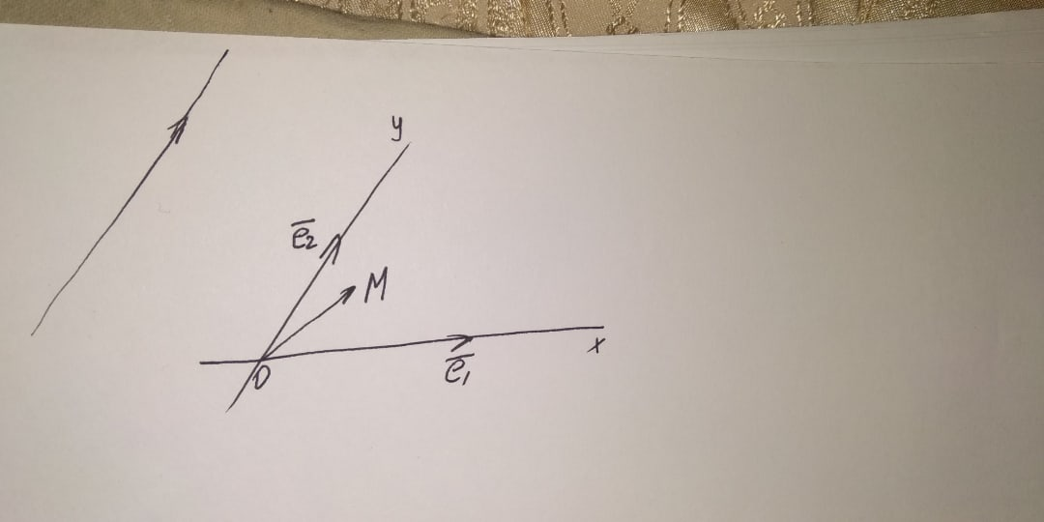
⃗OM = x ⃗e1 + y⃗e2 → M(x, y) в (О, ⃗e1, ⃗e2) – на плоскости
⃗OM = x ⃗e1 + y⃗e2 + z⃗e3 → M(x, y, z) в (О, ⃗e1, ⃗e2, ⃗e3) – в пространстве
(O, ⃗i , ⃗j) – декартовая СК
(O, ⃗i, ⃗j, ⃗k) – декартовая СК
Полярная система координат определяется точкой О и единичным вектором ⃗i : (O, ⃗i). 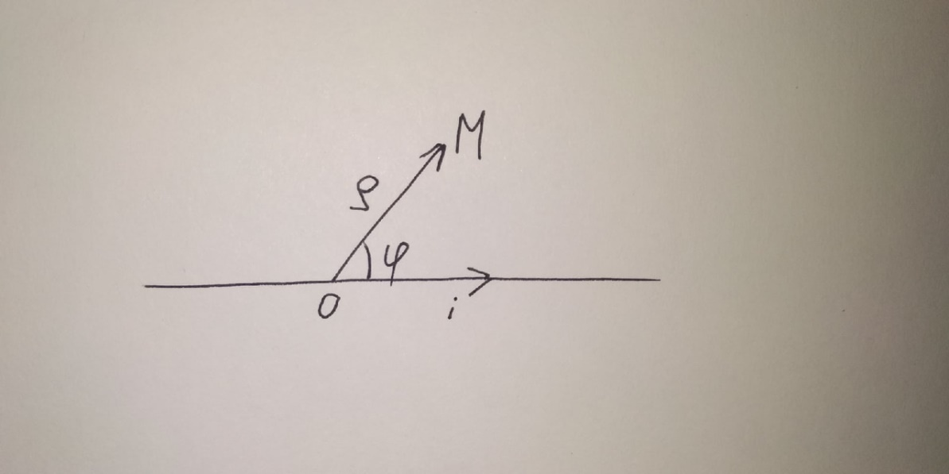
M(ρ , φ) в (O, i)
⃗(OM) = ρ, угол между (⃗I, ⃗(OM)) = φ (фи) (ρ > 0, 0 ≤ φ ≤ 2π )
ρ = $\sqrt{x^{2}+y^{2}}$
cosφ = $\frac{x}{ρ}= \frac{x}{\sqrt{x^{2}+y^{2}}}$
sinφ = $\frac{y}{ρ}= \frac{y}{√(x^{2}+y^{2})}$
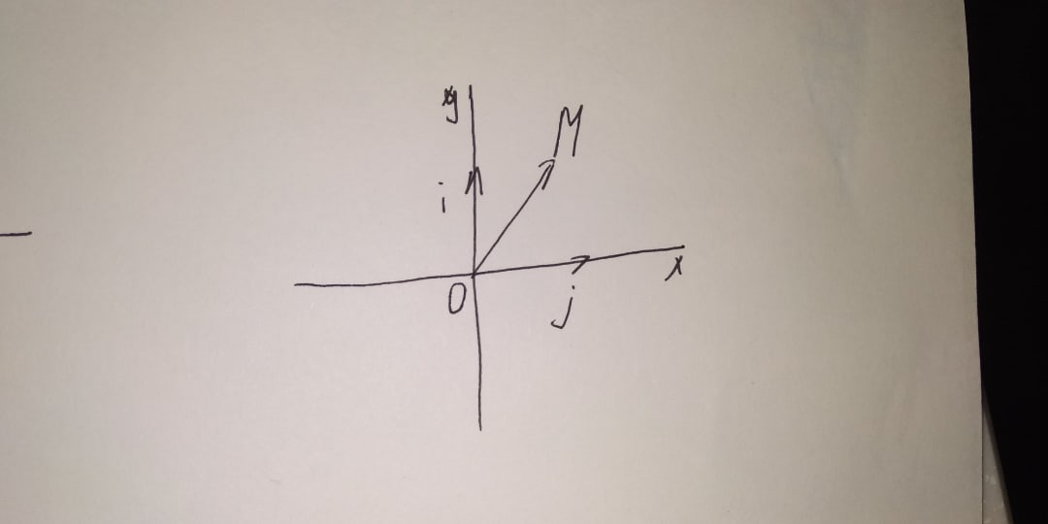
М(x, y) в (O, ⃗i, ⃗j )
Сферическая система координат

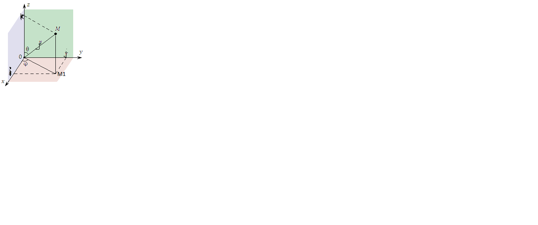
æ(M) = (ρ, φ, θ)
ρ = |⃗(OM)|
M’ – ортогональная проекция М на Оу
φ = угол между (⃗ i,⃗OM’)
θ = между (⃗k, ⃗OM)
ρ > 0, 0 ≤ φ ≤ 2π , 0 ≤ θ ≤ π
pr1æ = E3\{Oz}
$\left\{\begin{aligned}x=ρ\cos{\sin{θ}} \\ y=φ\sin{φ\sin{θ}} \\ z=ρ\cos{θ}\end{aligned}\right.$
Цилиндрическая система координат

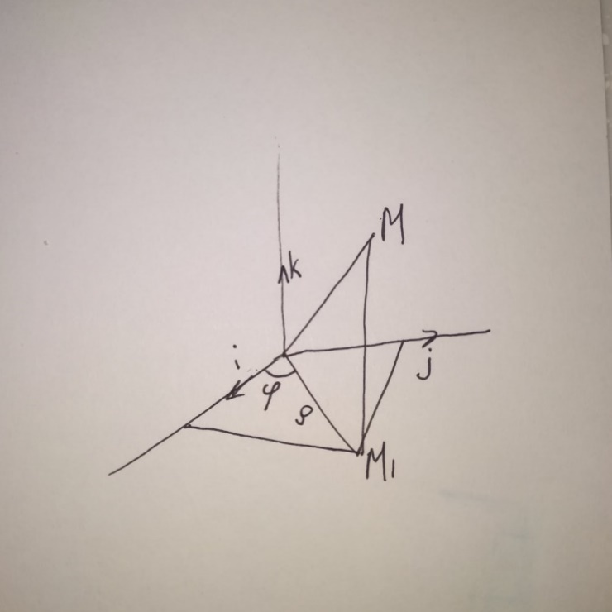

(O, ⃗i , ⃗j , ⃗ k), M (ρ, φ, z)
ρ = |OM’|
φ = угол между (⃗I, ⃗ (OM’))
M’ – ортогональная проекция М на хОу
z = пр⃗k⃗ (OM)
M(x, y , z)
$$\left\{\begin{aligned}x=ρ\cos{φ} \\ y=ρ\sin{φ} \\ z=z\end{aligned}\right.$$
Формулы преобразования аффиных координат точки
æ = (O, ⃗e1, ⃗e2 ), æ’ = (O’, ⃗e’1, ⃗e’2)
$\vec{\begin{aligned} \\ e_{1}^{1}\end{aligned}}\left(c_{1}^{1},c_{1}^{2}\right) , \vec{e_{2}^{1}}(c_{2}^{1},c_{2}^{2})$,O’ (x0, y0) в æ
M(x, y) в æ M’ (x’, y’) в æ’
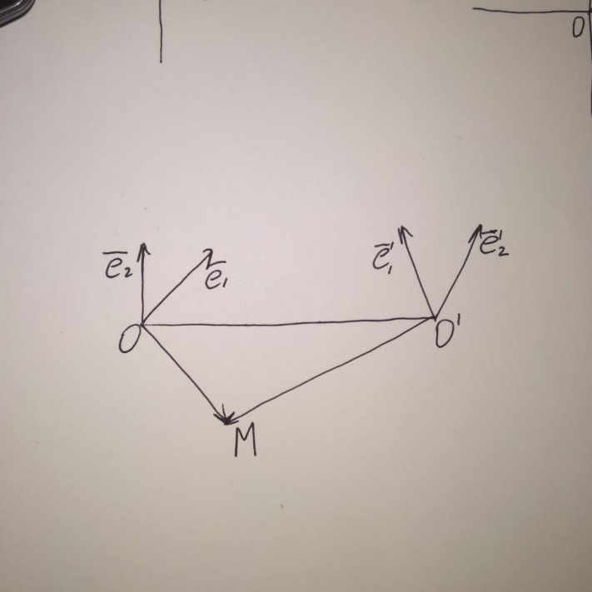
$$\vec{OO'}+\vec{O^{'}M}= \vec{OM}$$
$\vec{O^{'}M}=x^{'}\left({\vec{e_{1}} c}_{1}^{1}+ \vec{e_{2}}c_{1}^{2}\right)+y^{'}(\vec{e_{1}} c_{2}^{1}+ \vec{e_{2}}c_{2}^{2}$)
$\vec{e_{1}^{'}}=\vec{e_{1}}c_{1}^{1}+\vec{e_{2}}c_{1}^{2}$
$$\vec{e_{2}^{1}}= \vec{e_{1}}c_{2}^{1}+\vec{e_{2}}c_{2}^{2}$$
$$\vec{OO^{'}}=\vec{e_{1}}x_{0}+ \vec{e_{2}}y_{0}$$
$$\vec{OM}= \vec{e_{1}} x+ \vec{e_{2}}y$$
$$\vec{O^{'}M}= \vec{e_{1}^{'}}x^{'}+ \vec{e_{2}^{'}}y^{'}$$
$$\vec{e_{1}}x_{0}+ \vec{e_{2}}y_{0}+ \vec{e_{1}^{'}}x^{'}+ \vec{e_{2}^{'}}y^{'}= \vec{e_{1}}x+\vec{e_{2}}y$$
$$\vec{e_{1}}x_{0}+ \vec{e_{2}}y_{0}+ \vec{e_{1}}x^{'}c_{1}^{1}+ \vec{e_{2}}x^{'}c_{1}^{2}+ \vec{e_{1}}y^{'}c_{2}^{1}+ \vec{e_{2}}y^{'}c_{2}^{2}=\vec{e_{1}}x+ \vec{e_{2}}y$$
$$\vec{e_{1}}\left(x^{'}c_{1}^{1}+y^{'}c_{2}^{1}+x_{0}\right)+ \vec{e_{2}}\left(x^{'}c_{1}^{2}+y^{'}c_{2}^{2}+y_{0}\right)= \vec{e_{1}}x+\vec{e_{2}}y$$
Следовательно:
$\left\{\begin{aligned}x=x_{0}+x^{'}c_{1}^{1}+y^{'}c_{2}^{1} \\ y=y_{0}+x^{'}c_{1}^{2}+y^{'}c_{2}^{2}\end{aligned}\right.$ - плоскость
$\left(\begin{matrix}c_{1}^{1} & c_{2}^{1} \\ c_{1}^{2} & c_{2}^{2}\end{matrix}\right)$ – матрица перехода от базиса (⃗e1, ⃗e2 ) к базису (⃗e’1, ⃗ e’2)
$\left\{\begin{aligned}x=x_{0}+x^{'}c_{1}^{1}+y^{'}c_{2}^{1}+z^{'}c_{3}^{1} \\ y=y_{0}+x^{'}c_{1}^{2}+y^{'}c_{2}^{2}+z^{'}c_{3}^{2} \\ z=z_{0}+x^{'}c_{1}^{3}+y^{'}c_{2}^{3}+z^{'}c_{3}^{3}\end{aligned}\right.$- пространство
Повороты
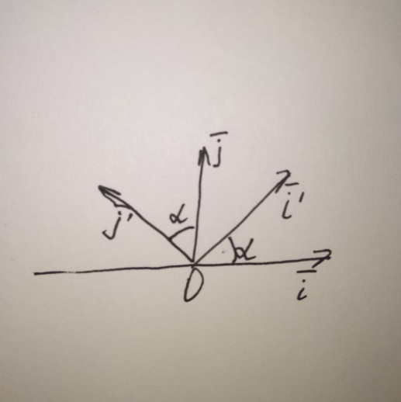
(O, ⃗i, ⃗j)
(O, ⃗i’, ⃗j’)
|⃗i| = |⃗i’ | = |⃗j| = |⃗j’|
α = (⃗i, ⃗i’)
⃗i’ = cosα*⃗I + sinα * ⃗j
$$\vec{j^{'}}=-sinα*\vec{i}+cosα* \vec{j}$$
$$\left(\begin{matrix}cosα & -sinα \\ sinα & cosα\end{matrix}\right)$$
$$\left\{\begin{aligned}x=\cos{α*x^{'}-sinα*y'} \\ y=\sin{α*x^{'}+\cos{α*y^{'}}}\end{aligned}\right.$$

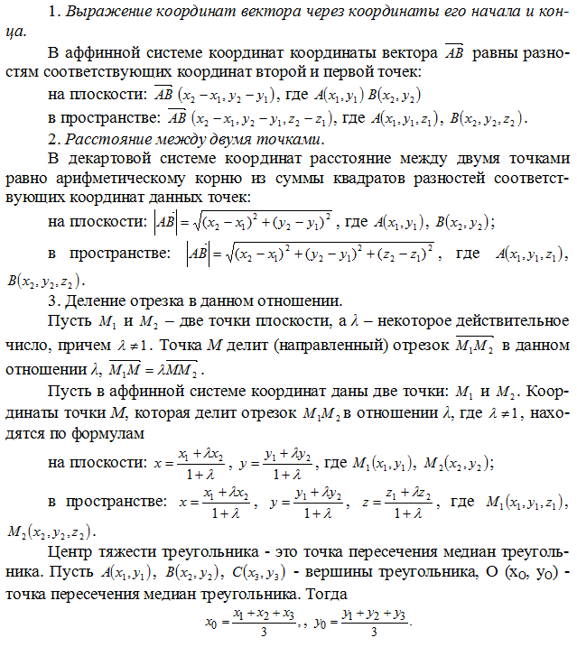
3. Прямая на плоскости.
Основная теорема о прямой на плоскости
Каждая прямая на плоскости является фигурой первого порядка. Каждая фигура первого порядка на плоскости является прямой.
Другими словами, множество всех прямых на плоскости и множества фигур первого порядка на плоскости совпадают.
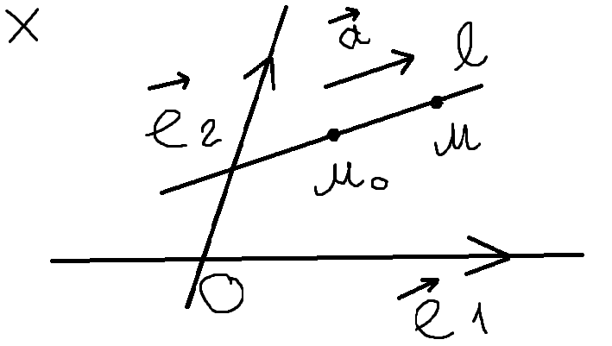
Доказательство: X-аффинная система координат, l : M₀ принадлежит l, вектор а параллелен l.
M₀(x₀;y₀), вектор а(a₁;a₂); вектор a$≠$0.
M(x,y) принадлежит l, вектор M₀M параллелен вектору a, <=>
x - x₀ | y - y₀
a₁ | a₂
=0
a₂(x - x₀) - a₁(y - y₀) = 0 (1)
Вектор a$≠$0 => (1) - уравнение первой степени.
Обратно. Ax + By + C = 0 (2)
A $≠$ 0; B $≠$ 0 одновременно.
Пусть B $≠$ 0; Ax + B(y + C/B) = 0 ⇔
x | y + C/B
-B | A
= 0 (3)
Возьмем на плоскости прямую l₁, которая задана точкой M₀(0;C/B) и направляющим вектором a(-B;A). По первой части теоремы уравнением прямой l₁ будет уравнение (3) => фигура первого порядка (2) совпадает с l₁.
Условие параллельности вектора и прямой
Пусть в аффинной системе координат X заданы:
l: Ax + By + C = 0; вектор U(U₁;U₂);
вектор U параллелен l тогда и только тогда, когда AU₁ + BU₂ = 0
Доказательство:
По основной теореме о прямой на плоскости вектор a(-B,A) параллелен l;
вектор U(U₁;U₂) параллелен l и вектор a(-B;A) параллелен l => вектор U параллелен вектору a ⇔ U₁/(-B) = U₂/A ⇔ AU₁ + BU₂ = 0.
Виды уравнений прямой
- Ax + By + C = 0 - общее уравнение прямой
- l, M₀(x₀;y₀) принадлежит l, вектор a(a₁;a₂) параллелен l, M(x;y) принадлежит l, вектор M₀M параллелен вектору a ⇔ (x - x₀)/a₁=(y - y₀)/a₂ - каноническое уравнение прямой
- l : M₀(x₀;y₀) принадлежит l, вектор a(a₁;a₂) параллелен l, вектор M₀M параллелен вектору a ⇔ вектор M₀M = ta, где t принадлежит R;
CИСТЕМА: x - x₀ = t*a₁ и y - y₀ = t*a₂
CИСТЕМА: x = x₀ + t*a₁ и y = y₀ + t*a₂ - параметрическое уравнение прямой
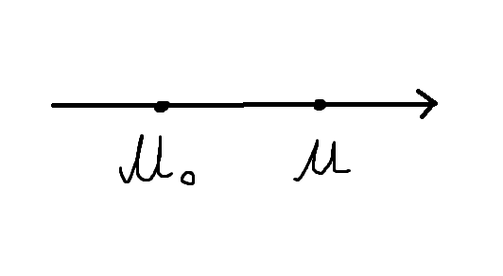
- l : M₁(x₁;y₁) принадлежит l₁; M₂(x₂;y₂) принадлежит l, точка M(x:y) принадлежит l и лежит между M₁ и M₂
вектор M₁M параллелен вектору M₁M₂ ⇔ их координаты пропорциональны (x - x₁)/(x₂ - x₁) = (y - y₁)/(y₂ - y₁) - уравнение прямой через две точки
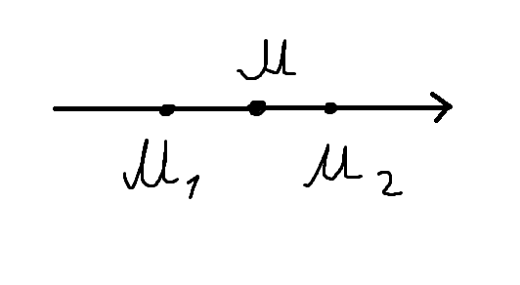
- l : A(a;0) принадлежит l, B(0;b) принадлежит l
l : (x - a)/(0 - a) = (y - 0)/(b - 0) ⇔ y/b = (x - a)/(-a) ⇔ x/a + y/b = 1 - уравнение прямой в отрезках
Расположение точек относительно прямой на плоскости.
Определение. Точки P и Q лежат по разные стороны относительно прямой l, если отрезок [PQ] пересекает l
Теорема. Пусть в аффинной системе координат X заданы l : Ax + By + C = 0 и P(x_{p};y_{p}) не принадлежащая l, Q(x_{q};y_{q}) не принадлежащая l, тогда PlQ ⇔
(Ax_{p} + By_{p} + C)(Ax_{q} + By_{q} + C) < 0
Доказательство: PlQ ⇔ найдется точка M : [PQ] пересекает l = M ⇔ вектор PM = λMQ (MQ-вектор) ⇔ x_{м}=(x_{p} + λx_{q})/(1 + λ); y_{м}=(y_{p} + λy_{q})/(1 + λ); λ>0 ⇔ Ax_{м} + By_{м} + C = 0 ⇔ A(x_{p} + λx_{q})/(1 + λ) + B(y_{p} + λy_{q})/(1 + λ) + C = 0 ⇔ (Ax_{p} + Aλx_{q} + By_{p} + Bλy_{q} + C + λC)/(λ + 1) = 0 ⇔ Ax_{p} + By_{p} + C + λ(Ax_{q} + By_{q} +C) = 0 ⇔ (Ax_{p} + By_{p} + C)(...) < 0
Взаимное расположение прямых на плоскости.
l₁ : A₁x + B₁y + C₁ = 0 в аффинной системе координат
l₂ : A₂x + B₂y + C₂ = 0 в аффинной системе координат
R = rk(
A₁ | B₁C₁
A₂ | B₂C₂
)
r = rk(
A₁ | B₁
A₂ | B₂
)
- l₁ пересекает l₂ ⇔ R = r = 2
- l₁ параллельно l₂ ⇔ R = 2, r = 1
- l₁ = l₂ ⇔ R = r = 1
l₁ : y = k₁x + b₁ в аффинной системе координат
l₂ : y = k₂x + b₂ в аффинной системе координат
- l₁ пересекает l₂ ⇔ k₁ $≠$ k₂
- l₁ параллельно l₂ или l₁ = l₂ ⇔ k₁ = k₂
Угловой коэффициент прямой на плоскости.
Теор. Пусть в аффинной системе координат X задана l, xOy, тогда для любого направляющего вектора прямой отношение его второй и первой координаты есть одно и тоже число, которое называется угловым коэффициентом, то есть если $\vec{a}$(a₁;a₂) // l, то K = a₂/a₁
Доказательство. $\vec{a}$ // l и $\vec{b}$ // l ⇔ $\vec{a}$ // $\vec{b}$ ⇔ a₁/b₁ = a₂/b₂ ⇔ a₂/a₁ = b₂/b₁, ч.т.д
l: Ax + By + C = 0, $\vec{a}$(-B,A) // l ; K = -A/B
Теор.(Уравнение прямой, заданной точкой и угловым коэффициентом) Пусть в аффинной системе координат X задана l не параллельная Oy, M₀(x₀;y₀) принадлежащая l, K - угловой коэффициент прямой l, тогда уравнение прямой l имеет вид y - y₀ = k(x - x₀)
Доказательство. Возьмем точку M(x,y) принадлежащую l; k = a₂/a₁; $\vec{a}$(a₁;a₂) // l; вектор M₀M // $\vec{a}$ ⇔ (x - x₀)/a₁ = (y - y₀)/a₂ ⇔ K(x - x₀) = y - y₀
Условие перпендикулярности вектора и прямой.
Теорема. Пусть в декартовой системе координат заданы прямая
l : Ax + By + C = 0 и вектор n(n₁;n₂), тогда вектор n перпендикулярен прямой l ⇔ n₁/A = n₂/B
Доказательство. (вектор a(-B, A параллельно l) и вектор n перпендикулярный l) => вектор a перпендикулярен вектору n ⇔($\vec{a}$,$\underline{\vec{n}}$)=0; -Bn₁ + An₂ = 0 ⇔ An₂ = Bn₂ ⇔ n₁/A = n₂/B
Угол между прямыми на плоскости.
Угловой коэффициент прямой в декартовой системе координат равен tg угла между положительно направленной оси Ox и данной прямой
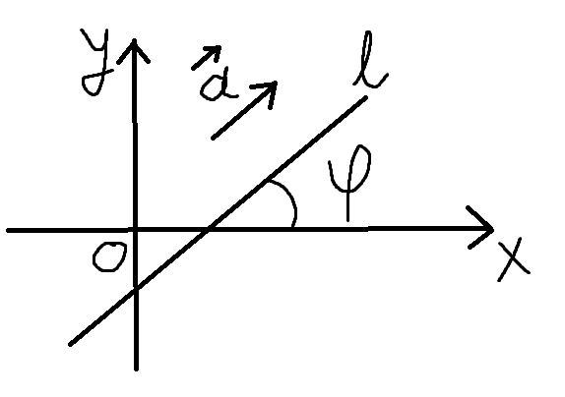
$φ$=угол между Ox и прямой l
$\vec{a}$(a₁,a₂) // l
$φ$= угол между $\vec{i}$ и $\vec{a}$; k = a₂/a₁;
$\vec{a}$ = a₁$\vec{i}$ + a₂$\vec{j}$;
($\vec{a}$;$\vec{j}$) = a₂j²; ($\vec{a}$;$\vec{i}$) = a₁i²;
a₁ = |$\vec{a}$| * cos$φ$; a₂ = |$\vec{a}$| * sin$φ$;
cos$φ$ = cos(90 - $φ$) = sin$φ$
k = a₁/a₂ = (|a|*sin$φ$)/(|a|*cos$φ$) = tg$φ$
Расстояние от точки до прямой на плоскости.
В декартовой системе координат даны l : Ax + By + C = 0, M(x₀;y₀) не принадлежащей l, тогда:
ρ(M,l) = (|Ax₀ + By₀ + C|)/($\sqrt{A*A + B*B}$)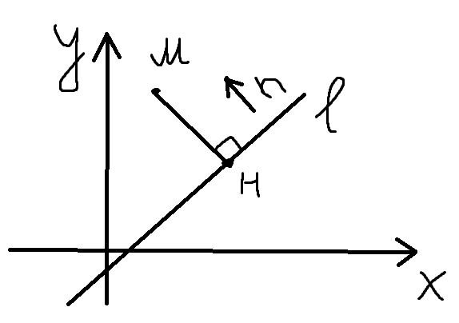

Доказательство.
MH$⊥$l, H$∈$l
$\vec{MH}$// $\vec{n}$
(MH,$\vec{n}$) = |$\vec{MH}$|*|$\vec{n}$|*cos($\vec{n}$,$\vec{MH}$) = ρ(M,l)*($\sqrt{A*A + B*B}$)
|(MH,$\vec{n}$)| = ρ(M,l)*($\sqrt{A*A + B*B}$)
ρ(M,l) = (|Ax_{н} + By_{н} - Ax₀ - By₀|)/($\sqrt{A*A + B*B}$) = (|Ax₀ + By₀ + C|)/($\sqrt{A*A + B*B}$)
H$∈$l => Ax_{н} + By_{н} + C = 0
Векторное уравнение прямой на плоскости.
Параметрическое уравнение прямой на плоскости. Рассмотрим прямую на плоскости, проходящую через точку M₀ с радиус-вектором r₀, называемую опорной точкой прямой, и параллельную вектору a, называемому направляющим вектором этой прямой. Если M(r) — произвольная точка прямой, то вектор M₀M = r − r₀ коллинеарен вектору a, т. е. r − r₀ = ta, t ∈ R, откуда получаем векторное уравнение прямой: r = r₀ + ta.
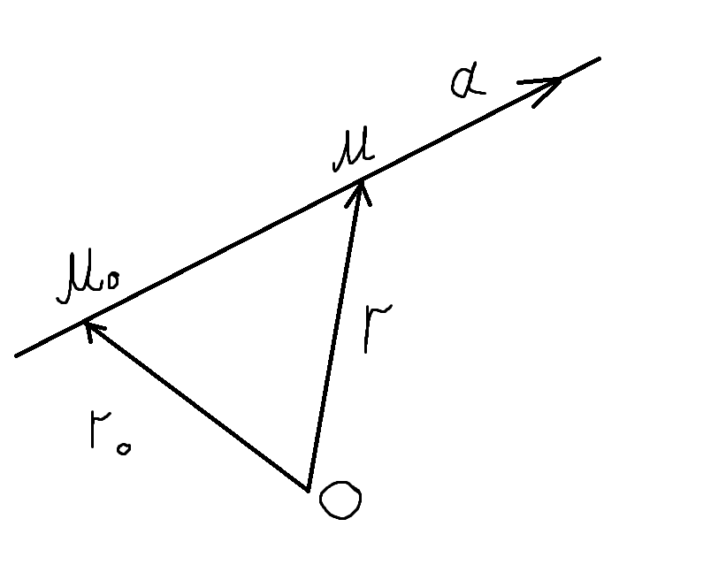
Записывая это уравнение в координатах, получим систему
(x = x₀ + tl и y = y₀ + tm) где r = (x, y), r₀ = (x₀, y₀), a = (l, m). Исключив параметр t, получим
(x − x₀) / l = (y − y₀) / m . Это уравнение называется каноническим уравнением прямой на плоскости. В знаменателях допускаются нули; в этом случае соотношение следует «перемножить крест-накрест», как пропорцию.
Уравнение прямой, проходящей через две заданные точки. Напишем уравнение прямой, проходящей через точки M₁(r₁) = M₁(x₁, y₁), M₂(r₂) = M₂(x₂, y₂). В качестве опорной точки можно выбрать любую из точек M₁ или M₂, а в качестве направляющего вектора — вектор M₁M₂ = r₂ − r₁ = (x₂ − x₁, y₂ − y₁). Уравнение в векторном параметрическом виде: r = r₁ + t(r₂ − r₁),
в каноническом виде (x − x₁) / (x₂ − x₁) = (y − y₁) / ( y₂ − y₁)
Общее уравнение прямой. Из канонического уравнения
(x − x₀) / l = (y − y₀) / m получаем m(x − x₀) = l(y − y₀) ⇔
Ax + By = D, где A = m, B = −l, D = mx₀ − ly₀. Это уравнение называется общим уравнением прямой на плоскости в декартовой (косоугольной) системе координат.
Нормальное уравнение прямой. Пусть теперь система координат прямоугольная, причем базис ортонормированный. Рассмотрим прямую на плоскости, проходящую через опорную точку M₀(r₀) и перпендикулярную вектору n, называемому нормальным вектором этой прямой. Если M(r) — произвольная точка прямой, то вектор M₀M = r − r₀ ортогонален вектору n, т.е. (r − r₀, n) = 0.
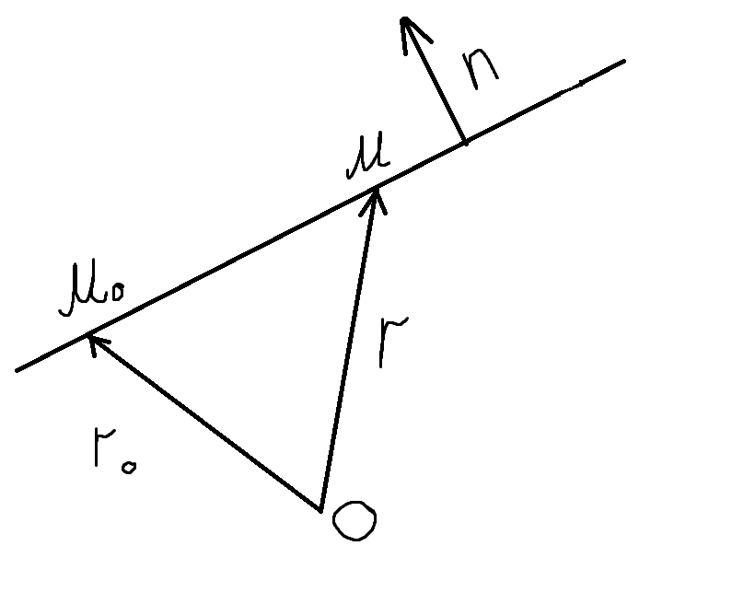
Это уравнение называется нормальным уравнением прямой; его можно записать также в виде (r, n) − (r₀, n) = 0 ⇔ (r, n) = D, где D = (r₀, n). В прямоугольных декартовых координатах нормальное уравнение принимает вид
A(x − x₀) + B(y − y₀) = 0, где r = (x, y), r₀ = (x₀, y₀), n = (A, B). Это уравнение можно записать также в виде Ax + By = D; отличие этого уравнения от общего уравнения прямой в произвольной косоугольной системе координат заключается в том, что коэффициенты A, B здесь являются координатами вектора нормали прямой (в косоугольной системе координат это не так!).
4.Плоскость и прямая в пространстве.
$$Каждая фигура первого порядка в пространстве является плоскостью и обратно: \\ каждая плоскость в пространстве является фигурой первого порядка. \\ Доказательство \\ \left(1часть\right)$$
$$Ax + By + Cz + D = 0 \\ Пусть С≠0,тогда Ax+By+C\left(z+\frac{D}{C}\right)=0⇔$$$\left|\begin{matrix}x & y & z+\frac{D}{C} \\ C & 0 & -A \\ 0 & C & -B\end{matrix}\right|=0;$ $M_{0}\left(0,0,-\frac{D}{C}\right)∈π;\overline{ a}\left(C,0,-A\right)∈π;b\left(0,C,-B\right)∈π$$$x\left|\begin{matrix}0 & -A \\ 0 & -B\end{matrix}\right|-y\left|\begin{matrix}C & A \\ 0 & -B\end{matrix}\right|+\left(z+\frac{D}{C}\right)C^{2}=0 \\ ACx+BCy+\left(z+\frac{D}{C}\right)C^{2}=0 \\ Ax+By+\left(z+\frac{D}{C}\right)C=0 \\ \left(2 часть\right) \\ Дана плоскость\left(\overline{a};\vec{b}\right),M_{0},a не параллельно\overline{ b} \\ M\left(x,y,z\right)∈π \\ Cp\left(\vec{M_{0}M},\vec{a},\vec{b}\right)⟺ \left|\begin{matrix}x-x_{0} & y-y_{0} & z-z_{0} \\ a_{1} & a_{2} & a_{3} \\ b_{1} & b_{2} & b_{3}\end{matrix}\right|=0; \\ \left(a_{2}b_{3}-a_{3}b_{2}\right)\left(x-x_{0}\right)+\left(a_{3}b_{1}-a_{1}b_{3}\right)\left(y-y_{0}\right)+\left(a_{1}b_{2}-a_{2}b_{1}\right)\left(z-z_{0}\right)=0 \\ хотя бы один из этих определителей не 0, так как a не параллельно b \\ ⇒ это уравнение первой степени$$
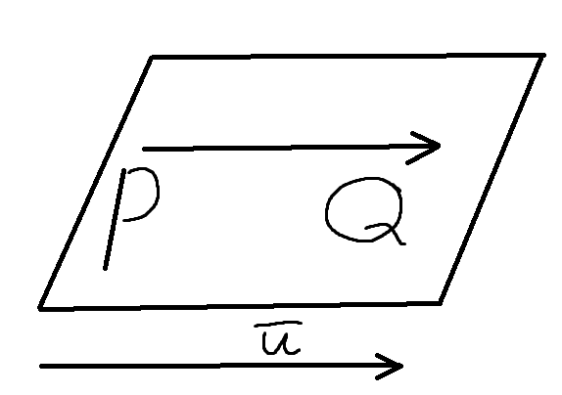
Условие параллельности вектора и плоскости.
$$В аффинной системе координат даны: \\ π:Ax + By + Cz + D = 0 и \\ \vec{U} ‖ π⇔ AU_{1} + BU_{2} + CU_{3} = 0 \\ p\left(x_{p},y_{p},z_{p}\right),\vec{PQ}=\vec{U}$$
$$x_{q}-x_{p}=U_{1}$$
$$y_{q}-y_{p}=U_{2}$$
$$z_{q}-z_{p}=U_{3}$$
$$\vec{U} ‖ π ⇔ Q∈π ⇔ Ax_{q} + By_{q} + Cz_{q}+ D = 0$$
$$A\left(U_{1}+x_{p}\right)+B\left(U_{2}+y_{p}\right)+C\left(U_{3}+z_{p}\right)+D=0$$
$$AU_{1}+BU_{2}+CU_{3}+Ax_{p}+By_{p}+Cz_{p}+D=0 \\ \left(Ax_{p}+By_{p}+Cz_{p}+D=0,так как P∈π\right)⇒$$
$$AU_{1}+BU_{2}+CU_{3}=0,ч.т.д$$Исследование общего уравнения плоскости.
Взаимное расположение плоскостей в пространстве.
$$π_{1}:{\text{A}}_{\text{1}}\text{x}+{\text{B}}_{\text{1}}\text{y}+{\text{C}}_{\text{1}}\text{z}+{\text{D}}_{\text{1}}=0$$
$$π_{2}:{\text{A}}_{\text{2}}\text{x}+{\text{B}}_{\text{2}}\text{y}+{\text{C}}_{\text{2}}\text{z}+{\text{D}}_{\text{2}}=0 \\ R=rk\left(\begin{matrix}A_{1} & \begin{matrix}B_{1} & \begin{matrix}C_{1} & D_{1}\end{matrix}\end{matrix} \\ A_{2} & \begin{matrix}B_{2} & \begin{matrix}C_{2} & D_{2}\end{matrix}\end{matrix}\end{matrix}\right) \\ r=rk\left(\begin{matrix}A_{1} & \begin{matrix}B_{1} & C_{1}\end{matrix} \\ A_{2} & \begin{matrix}B_{2} & C_{2}\end{matrix}\end{matrix}\right)$$
$$π_{1}∩π_{2}⇔R=r=2$$
$$π_{1} || π_{2}⇔R=2,r=1$$
$$π_{1}=π_{1}⇔R=r=1$$Расположение точек относительно плоскости в пространстве.
$$В аффинной системе координат даны \\ π:Ax+By+Cz+D=0 \\ и точки P\left(x_{p},y_{p},z_{p}\right) непринадлежащие и Q\left(x_{q},y_{q},z_{q}\right) не принадлежащие, \\ тогда PπQ⇔$$
$$\left(Ax_{p}+By_{p}+Cz_{p}+D\right)*\left(Ax_{q}+By_{q}+Cz_{q}+D\right)<0$$
$$Доказательство аналогично расположению точек относительно прямой \\ на плоскости$$
Основные виды уравнений плоскости в пространстве в аффинных и декартовых координатах.
- Ax + By + Cz + D = 0 - общее уравнение
- $π:{\text{M}}_{\text{0}}∈π,\vec{a}\left||π,\vec{b}|\right|π$
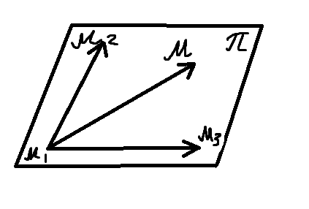
$$\left|\begin{matrix}x-x_{0} & y-y_{0} & z-z_{0} \\ a_{1} & a_{2} & a_{3} \\ b_{1} & b_{2} & b_{3}\end{matrix}\right|=0$$
- $π:M_{0}∈π, \vec{a} || π, \vec{b} || π$$$M\left(x,y,z\right)∈π; \\ Cp\left(\vec{M_{0}M},\vec{a},\vec{b}\right)⟺\vec{M0M}=u\vec{a}+v\vec{b}; u,v ∈R \\ \left\{\begin{aligned}x-x_{0}=ua_{1}+vb_{1} \\ y-y_{0}=ua_{2}+vb_{2} \\ z-z_{0}=ua_{3}+vb_{3}\end{aligned}\right. \\ M_{1}\left(x_{1},y_{1},z_{1}\right)∈π,$$
- $π:{\text{M}}_{\text{1}}\left({\text{x}}_{\text{1}},{\text{y}}_{\text{1}},{\text{z}}_{\text{1}}\right),{\text{M}}_{\text{2}}∈π,{\text{M}}_{\text{3}}∈π,\text{M}\left(\text{x},\text{y},\text{z}\right)∈π$
$$Cp(\vec{M1M}, \vec{M1M2},\vec{M1M3})$$
$$\left|\begin{matrix}x-x_{1} & y-y_{1} & z-z_{1} \\ x_{2}-x_{1} & y_{2}-y_{1} & z_{2}-z_{1} \\ {x_{3}-x_{1}}_{1} & y_{3}-y_{1} & z_{3}-z_{1}\end{matrix}\right|=0$$

- $π:\text{A}\left(\text{a},0,0\right)∈π,\text{B}\left(0,\text{b},0\right)∈π,\text{C}\left(0,0,\text{c}\right)∈π$$$\left|\begin{matrix}x-a & y & z \\ -a & b & 0 \\ -a & 0 & c\end{matrix}\right|=0 \\ \left(x-a\right)\left|\begin{matrix}b & 0 \\ 0 & c\end{matrix}\right|-y\left|\begin{matrix}b-a & 0 \\ -a & c\end{matrix}\right|+z\left|\begin{matrix}-a & b \\ -a & 0\end{matrix}\right| \\ \left(x-a\right)bc+yac+zab=0 \\ xbc-abc+yac+zab=0 \\ \frac{x}{a}+\frac{y}{b}+\frac{z}{c}=1$$
Основная теорема о прямой в пространстве.
Каждая прямая в пространстве в аффинной системе координат определена системой двух линейных уравнений с тремя действительными переменными, ранг матрицы которой равен двум. Эта система называется общим уравнением прямой.

Обратно: Каждая система двух уравнений с тремя действительными переменными, ранг матрицы которой равен двум, определяет в аффинной системе координат прямую.
$$l=π_{1}∩π_{2}$$
$$π_{1}:{\text{A}}_{\text{1}}\text{x}+{\text{B}}_{\text{1}}\text{y}+{\text{C}}_{\text{1}}\text{z}+{\text{D}}_{\text{1}}=0 \\ π_{2}:{\text{A}}_{\text{2}}\text{x}+{\text{B}}_{\text{2}}\text{y}+{\text{C}}_{\text{2}}\text{z}+{\text{D}}_{\text{2}}=0$$
$$r=rk\left(\begin{matrix}A1 & \begin{matrix}B1 & C1\end{matrix} \\ A2 & \begin{matrix}B2 & C2\end{matrix}\end{matrix}\right)=2 \\ Обратно \\ r=rk\left(\begin{matrix}A1 & \begin{matrix}B1 & C1\end{matrix} \\ A2 & \begin{matrix}B2 & C2\end{matrix}\end{matrix}\right)=2 \\ \left\{\begin{aligned}A_{1}x+B_{1}y+C_{1}z+D_{1}=0 \\ A_{2}x+B_{2}y+C_{2}z+D_{2}=0\end{aligned}\right. \\ Согласно основной теореме о плоскости и условию пересечения двух плоскостей графиком \\ этой системы будет прямая.$$
Условие параллельности вектора и прямой в пространстве.
$$Дана прямая l через систему: \left\{\begin{aligned}A_{1}x+B_{1}y+C_{1}z+D_{1}=0 \\ A_{2}x+B_{2}y+C_{2}z+D_{2}=0\end{aligned}\right.$$
$$Тогда \frac{U_{1}}{\left|\begin{matrix}B_{1} & C_{1} \\ B_{2} & C_{2}\end{matrix}\right|}=\frac{U_{2}}{\left|\begin{matrix}C_{1} & A_{1} \\ C_{2} & A_{2}\end{matrix}\right|}=\frac{U_{3}}{\left|\begin{matrix}A_{1} & B_{1} \\ A_{2} & B_{2}\end{matrix}\right|}⟺\overline{u} ‖ l \\ Доказательство:l=π_{1} π_{2})⟺A_{1}U_{1}+B_{1}U_{2}+C_{1}U_{3}=0A_{2}U_{1}+B_{2}U_{2}+C_{2}U_{3}=0 \\ Тогда{ U}_{1}=\frac{△_{1}}{△}=\frac{\left|\begin{matrix}-C_{1}U_{3} & B_{1} \\ -C_{2}U_{3} & B_{2}\end{matrix}\right|}{\left|\begin{matrix}A_{1} & B_{1} \\ A_{2} & B_{2}\end{matrix}\right|}=\frac{\left|\begin{matrix}B_{1} & C_{1} \\ B_{2} & C_{2}\end{matrix}\right|}{\left|\begin{matrix}A_{1} & B_{1} \\ A_{2} & B_{2}\end{matrix}\right|}U_{3} \\ { U}_{2}=\frac{△_{2}}{△}=\frac{\left|\begin{matrix}A_{1} & -C_{1}U_{3} \\ A_{2} & -C_{2}U_{3}\end{matrix}\right|}{\left|\begin{matrix}A_{1} & B_{1} \\ A_{2} & B_{2}\end{matrix}\right|}=\frac{\left|\begin{matrix}C_{1} & A_{1} \\ C_{2} & A_{2}\end{matrix}\right|}{\left|\begin{matrix}A_{1} & B_{1} \\ A_{2} & B_{2}\end{matrix}\right|}U_{3}; \\ \frac{U_{1}}{\left|\begin{matrix}B_{1} & C_{1} \\ B_{2} & C_{2}\end{matrix}\right|}=\frac{U_{3}}{\left|\begin{matrix}A_{1} & B_{1} \\ A_{2} & B_{2}\end{matrix}\right|}; \frac{U_{2}}{\left|\begin{matrix}C_{1} & A_{1} \\ C_{2} & A_{2}\end{matrix}\right|}=\frac{U_{3}}{\left|\begin{matrix}A_{1} & B_{1} \\ A_{2} & B_{2}\end{matrix}\right|};$$
Основные виды уравнений прямой в пространстве в аффинных и декартовых координатах.
- Общее уравнение
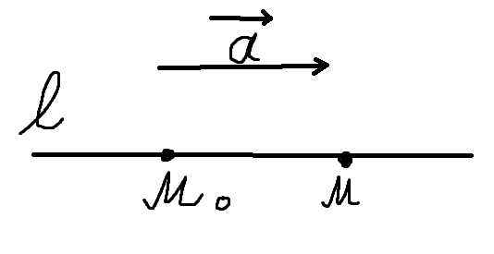
- Каноническое
$l:M_{0}\left(x_{0},y_{0},z_{0}\right)∈l,$$$\vec{a}\left(a_{1},a_{2},a_{3}\right) || l, \\ M\left(x,y,z\right)∈l, \\ \vec{M_{0}M} || \vec{a} ⟺ \\ ⟺\frac{\left(x-x_{0}\right)}{a_{1}}=\frac{\left(y-y_{0}\right)}{a_{2}}=\frac{\left(z-z_{0}\right)}{a_{3}}$$
3.

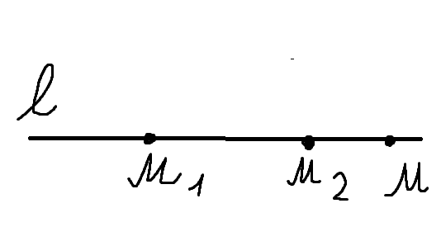
$\text{ l: M}$$\text{1}\left({\text{x}}_{\text{1}}, {\text{y}}_{\text{1}}, {\text{z}}_{\text{1}}\right) ∈ \text{l},$$${\text{M}}_{\text{2}}\left({\text{x}}_{\text{2}}, {\text{y}}_{\text{2}}, {\text{z}}_{\text{2}}\right) ∈ \text{I}, \\ \text{M}\left(\text{x}, \text{y}, \text{z}\right) ∈ \text{I}, \\ \vec{\left.M_{1} M\right. }||\vec{ \left.{\text{M}}_{\text{1}} {\text{M}}_{\text{2}}\right.}⇔ \\ \frac{\left(x-x_{1}\right)}{\left(x_{2}-x_{1}\right)}=\frac{\left(y-y_{1}\right)}{\left(y_{2}-y_{1}\right)}=\frac{\left(z-z_{1}\right)}{\left(z_{2}-z_{1}\right)}$$

- Параметрическое уравнение прямых
$$l: \\ {\text{M}}_{\text{0}}\left({\text{x}}_{\text{0}},{\text{y}}_{\text{0}},{\text{z}}_{\text{0}}\right)∈\text{l},$$
$$\vec{a}\left({\text{a}}_{\text{1}},{\text{a}}_{\text{2}},{\text{a}}_{\text{3}}\right)|| l,$$
$$\text{M}\left(\text{x},\text{y},\text{z}\right)∈\text{I},$$

$$\vec{\left.M_{0}M\right.}||\vec{a}$$
$$\left.\vec{M_{0}M}\right.=t\vec{a},t∈R$$
$$\left\{\begin{aligned}x-x_{0}=ta_{1} \\ y-y_{0}=ta_{2} \\ z-z_{0}=ta_{3}\end{aligned}\right.$$
Взаимное расположение двух прямых, прямой и плоскости в пространстве.
1) $l_{1}:M_{1}\left(x_{1},y_{1},z_{1}\right)∈l_{1}, \vec{a}(a_1,a_2,a_3) || l_{1}$
$$l_{2}:M_{2}\left(x_{2},y_{2},z_{2}\right)∈l_{2}, \vec{b}\left(b_{1},b_{2},b_{3}\right) || l_{2}$$
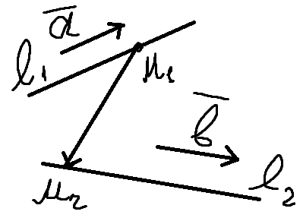
$$l_{1} и l_{2}-скрещиваются⇔ \\ Cp\left(\vec{a},\vec{b},\vec{M_{1}M_{2}}\right)⇔rk\left(\begin{matrix}a_{1} & a_{2} & a_{3} \\ b_{1} & b_{2} & b_{3} \\ x-x_{1} & y-y_{1} & z-z_{1}\end{matrix}\right)=3$$

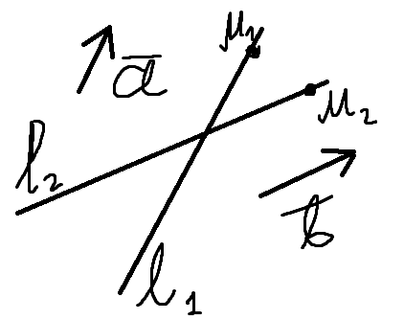
2)${\text{l}}_{\text{1}}∩{\text{l}}_{\text{2}}⇔\text{Cp}\left(\vec{M_{1}M_{2}},\vec{a},\vec{b}\right)∧¬\left(\vec{a}||\vec{b}\right)$
$rk\left(\begin{matrix}a_{1} & a_{2} & a_{3} \\ b_{1} & b_{2} & b_{3} \\ x-x_{1} & y-y_{1} & z-z_{1}\end{matrix}\right)=2$

- l₁ // l₂ ⇔ Cp($\vec{a}$,$\vec{b}$,вектор M₁M₂) $∧$ $\vec{a}$ // $\vec{b}$ ⇔
rk(
a₁ | a₂ | a₃
b₁ | b₂ | b₃
x₂ - x₁ | y₂ - y₁ | z₂ - z₁
) = 2
$∧$ rk(
a₁ | a₂ | a₃
b₁ | b₂ | b₃
) = 1
- l₁ = l₂ ⇔ вектор M₁M₂ // $\vec{a}$ // $\vec{b}$ ⇔
rk(
a₁ | a₂ | a₃
b₁ | b₂ | b₃
x₂ - x₁ | y₂ - y₁ | z₂ - z₁
) = 1
$∧$ rk(
a₁ | a₂ | a₃
b₁ | b₂ | b₃
) = 1
Взаимное расположение прямой и плоскости
l : M₀(x₀,y₀,z₀) $∈$ l, $\vec{a}$(a₁,a₂,a₃) // l
$π$: Ax + By + Cz + D = 0
- l $∩π$ ⇔ Aa₁ + Ba₂ + Ca₃ $≠$ 0
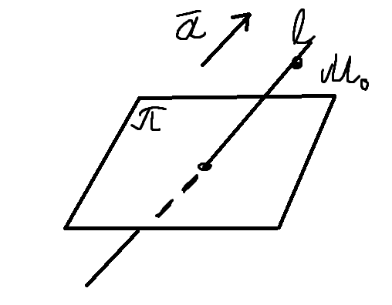
- l // $π$ ⇔ Aa₁ + Ba₂ + Ca₃ = 0, Ax₀ + By₀ + Cz₀ + D$≠$0
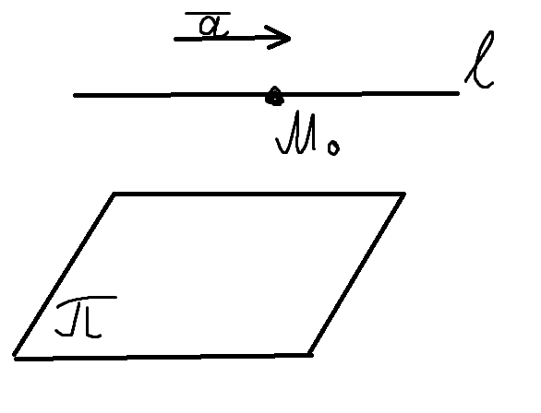
- l $⊂π$
Cистема. (Aa₁ + Ba₂ + Ca₃ = 0 и Ax₀ + By₀ + Cz₀ + D$=$0)
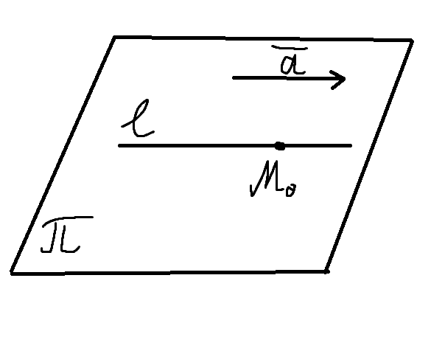
Угол между прямыми в пространстве, между плоскостями и между прямой и плоскостью.
Угол между прямой и плоскостью
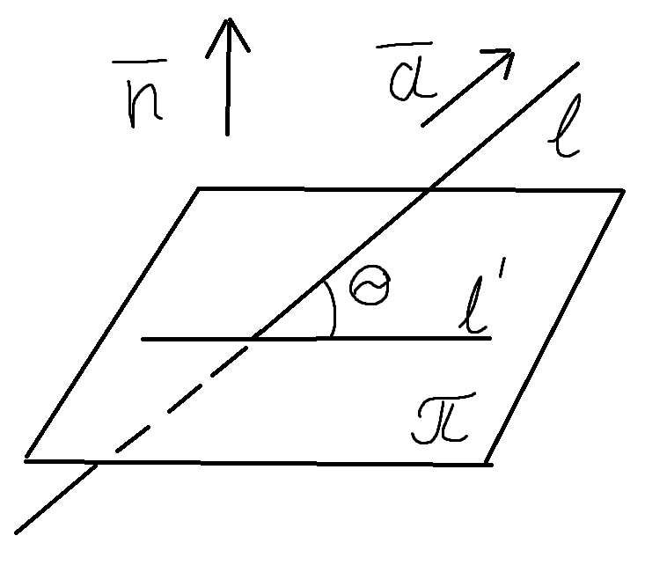
l : (x - x₀)/a₁ = (y - y₀)/a₂ = (z - z₀)/a₃
$π$: Ax + By + Cz + D = 0 в декартовой системе координат
угол между l и $π$ = ?
l^{l} - ортогональная проекция l на $π$, $\vec{a}$(a₁,a₂,a₃) // l, $\vec{n}$(A,B,C)$⊥π$,
$θ$= угол между l и $π$= угол между l и l^{l}
$α$ - угол между $\vec{a}$ и $\vec{n}$
$θ$ = cистема ($π$/2 - $α$, если $α$ <$π$/2 и -($π$/2 - $α$), если $α$ >$π$/2)
|sin $θ$| = |cos $α$| = |($\vec{a}$ , $\vec{n}$)| / |$\vec{a}$| * |$\vec{n}$| =
= |Aa₁ + Ba₂ + Ca₃| /$\sqrt{A*A+B*B+C*C}$*sqrt(a₁² + a₂² + a₃²)
Расстояние от точки до плоскости и прямой в пространстве.
В декартовой системе координат даны
: Ax + By + Cz + D = 0
M₀(x₀, y₀, z₀) не принадлежит этой плоскости.
Тогда $ρ\left(M_{0.}, π\right)= \frac{|Ax_{0}+By_{0}+Cz_{0}+D|}{\sqrt{A^{2}+B^{2}+C^{2}}}$
Доказательство:

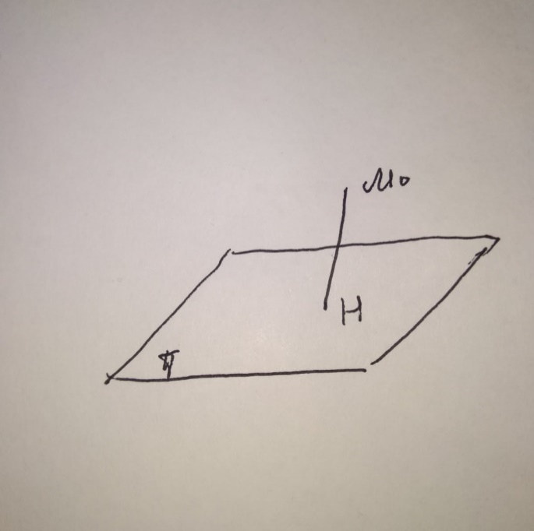
$$M_{0}H⊥π, H∈π$$
$$H \left(x_{h}, y_{h}, z_{h}\right)$$
$$n\left(A, B , C\right)⊥π$$
$$\left(\vec{M_{0}H}, n\right)=\left|\vec{M_{0}H}\right|*\left|n\right|*\cos{(угол между \left(\vec{M_{0}H}, \vec{n}\right))}$$
$$где \left|\vec{M_{0}H }\right|=ρ\left(M_{0}, π\right),$$
$$\cos\left(угол между \left(\vec{M_{0}H}, \vec{n}\right)\right)равен±1 тк \vec{M_{0}H} ⊥\vec{n}$$
$$\left|\vec{M_{0}H}, \vec{n}\right|= ρ\left(M_{0}, π\right)*|\vec{n}|$$
$$ρ\left(M_{0}, π\right)= \frac{|A\left(x_{h}-x_{0}\right)+B\left(y_{h}-y_{0}\right)+C(z_{h}-z_{0})|}{\sqrt{A^{2}+B^{2}+C^{2}}}=\frac{|Ax_{h}+By_{h}+Cz-Ax_{0}-By_{0}-Cz_{0} |}{√(A^{2}+B^{2}+C^{2})}= \frac{|-D-Ax_{0}-By_{0}-Cz_{0}|}{\sqrt{A^{2}+B^{2}+C^{2}}}= \frac{|Ax_{0}+By_{0}+Cz_{0}+D|}{\sqrt{A^{2}+B^{2}+C^{2}}}$$
Расстояние от точки до прямой:

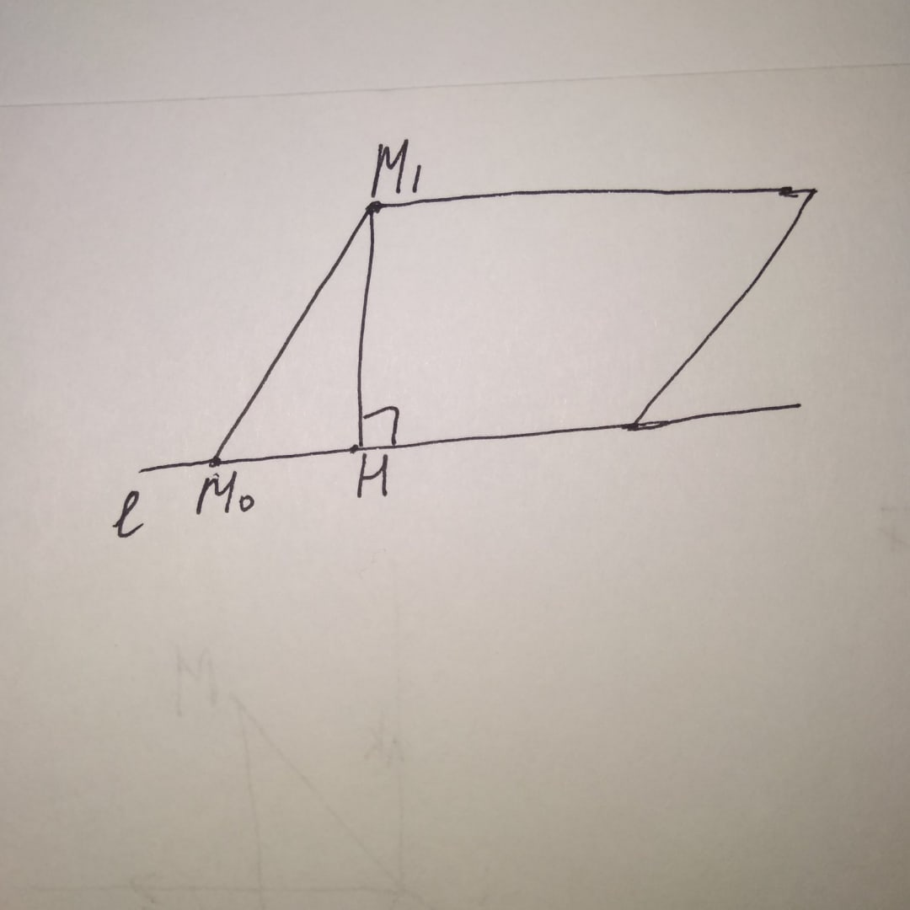
$$\frac{\left|\left[\vec{M_{0}M_{1}}, \vec{a}\right]\right|}{\left|\vec{a}\right|}= ρ\left(M_{1},l\right)$$
Доказательство:
$$ρ\left(M_{1}, l\right)-?$$
$$l: \frac{x-x_{0}}{a_{1}}= \frac{y-y_{0}}{a_{2}}= \frac{z-z_{0}}{a_{3}}$$
$$M_{1}\left(x_{1}, y_{1},z_{1}\right)не принадлжит l$$
$$ρ\left(M_{1},l\right)=\left|\vec{M_{1}H}\right|$$
Рассмотрим параллелограм, построенный на векторах ⃗M₀M₁ и ⃗a
$$ρ=\left|\vec{a}\right|*\left|\vec{M_{1}H}\right|=|[\vec{M_{0}M_{1}} , \vec{a}]|$$
$$\left|\vec{M_{1}H}\right|= \frac{\left|\left[\vec{M_{0}M_{1}}, \vec{a}\right]\right|}{\left|\vec{a}\right|}= ρ\left(M_{1},l\right)$$

Кратчайшее расстояние между скрещивающимися прямыми.
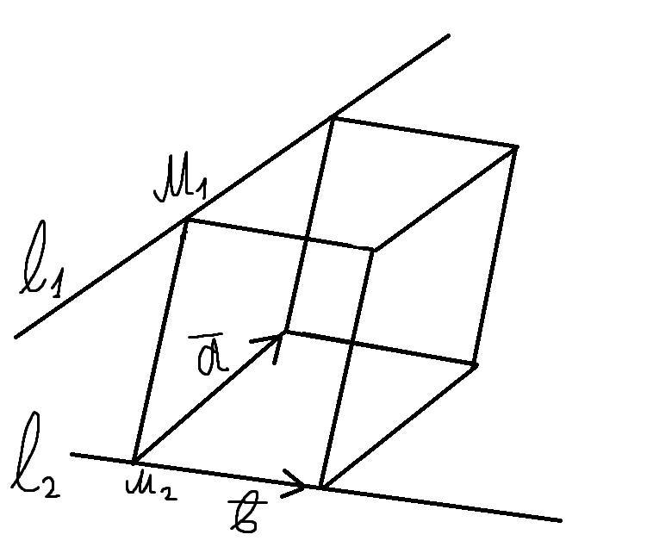
l₁ : (x - x₁)/a₁ = (y - y₁)/a₂ = (z - z₁)/a₃
l₂ : (x - x₂)/b₁ = (y - y₂)/b₂ = (z - z₂)/b₃
в декартовой системе координат расстояние (l₁,l₂)=?
Рассмотрим параллелепипед, построенный на $\vec{a}$,$\vec{b}$ и векторе M₁M₂
расстояние (l₁,l₂) = h - высота параллелепипеда
V = |$\vec{a}$*$\vec{b}$*вектор M₁M₂| = S_{осн} * h = |[$\vec{a}$,$\vec{b}$ ]| * h => h = (|$\vec{a}$*$\vec{b}$*вектор M₁M₂|) / |[$\vec{a}$,$\vec{b}$ ]|
Векторное уравнение плоскости.
Рассмотрим плоскость π в пространстве, проходящую через точку M₀(r₀) и параллельную двум векторам a и b, называемым направляющими векторами. Если M(r) — произвольная точка плоскости π, то вектор M₀M= r −r₀ компланарен векторам a, b, так что r = r₀ + αa + βb, α, β ∈ R. Это — векторное параметрическое уравнение плоскости.
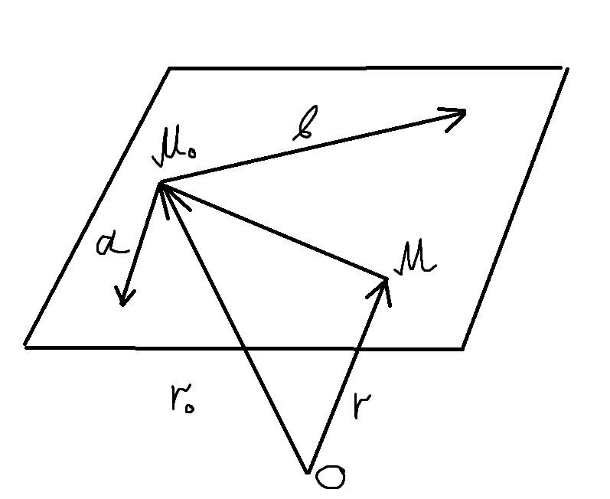
В координатах это уравнение принимает вид системы x = x₀ + αa₁ + βb₁, y = y₀ + αa₂ + βb₂, z = z₀ + αa₃ + βb₃
где r = (x, y, z), r₀ = (x₀, y₀, z₀), a = (a₁, a₂, a₃), b = (b₁, b₂, b₃). Факт компланарности векторов r − r₀, a, b может быть выражен условием равенства нулю определителя, составленного из координат этих векторов:
x - x₀ | y - y₀ | z - z₀
a₁ | a₂ | a₃
b₁ | b₂ | b₃
= 0
Раскрывая определитель по элементам первой строки и вводя сокращенные обозначения для коэффициентов получающегося уравнения, получим общее уравнение плоскости: Ax + By + Cz = D.
Уравнение плоскости, проходящей через три точки. Запишем уравнение плоскости, проходящей через точки M₁(r₁) = M₁(x₁, y₁, z₁), M₂(r₂), M₃(r₃). Если M(r) = M(x, y, z) — произвольная точка плоскости, то векторы M₁M, M₁M₂, M₁M₃ компланарны, так что
x - x₁ | y - y₁ | z - z₁
x₂ - x₁ | y₂ - y₁ | z₂ - z₁
x₃ - x₁ | y₃ - y₁ | z₃ - z₁
= 0
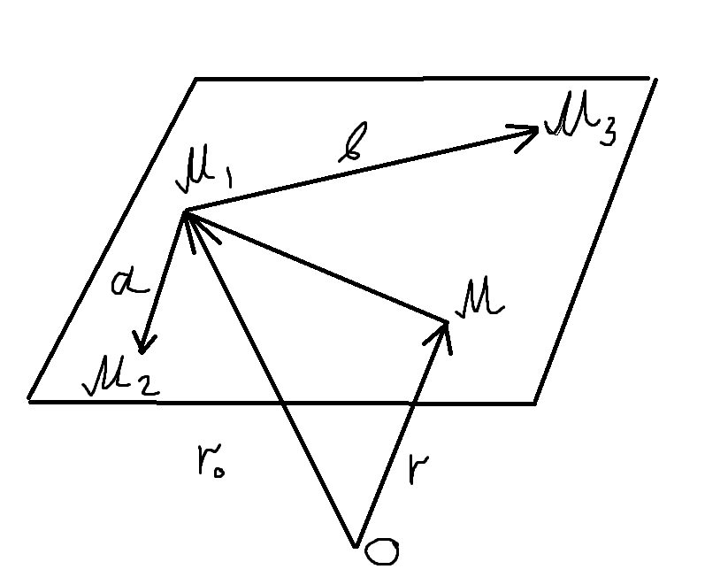
Уравнение плоскости, проходящей через две точки параллельно заданному вектору. Запишем уравнение плоскости, проходящей через точки M1(r1), M2(r2) параллельно вектору l = (l, m, n). Если M(r) = M(x, y, z) — произвольная точка плоскости, то векторы M₁M, M₁M₂, l компланарны, так что

x - x₁ | y - y₁ | z - z₁
x₂ - x₁ | y₂ - y₁ | z₂ - z₁
l | m | n
= 0
Нормальное уравнение плоскости. Рассмотрим плоскость, проходящую через опорную точку M₀(r₀) перпендикулярно вектору n. Для произвольной точки M(r) этой плоскости вектор M₀M ортогонален вектору n, так что (r − r₀, n) = 0 <=> (r, n) = D, где D = (r₀, n). Вектор n называется нормальным вектором плоскости.
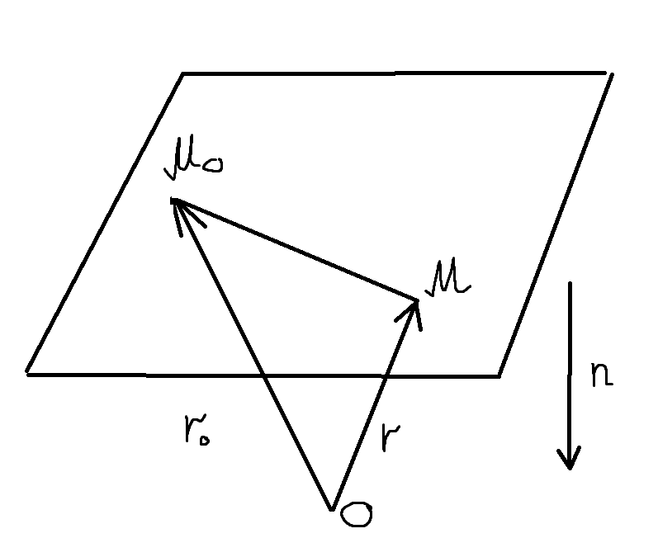
Векторное уравнение прямой в пространстве.
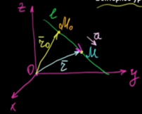
$$\vec{a } (k, m , p) || l$$
$$\vec{a} - направляющий вектор$$
$$M_{0}(x_{0, }y_{0}, z_{0}) ∈l$$
$M(x, y , z) ∈l$- текущая точка прямой
$$\vec{MM_{0} }|| \vec{a} => ∃t <> 0 : \vec{MM_{0}} = t* \vec{a}$$
$$\vec{MM_{0}}= \vec{r} - \vec{r_{0}}$$
$$\vec{r} - \vec{r_{0}} = t * \vec{a}$$
$$\vec{r} = \vec{r_{0}} + t*\vec{a} - векторное уравнение прямой в пространстве$$

